
UNIVERSIDAD PERUANA DE CIENCIAS APLICADAS
Ciencias de la Computación
1ACC0237 IHC y Programación Web
Sección: 4931
Profesor: Henry Antonio Mendoza Puerta

INFORME DEL TRABAJO

Nombre del startup: RoomsCo
Nombre del producto: Roomfinder

Integrantes:
- Chavez Lopez, Carlos Armando (U202315526)
- Rojas Collado, Santiago (U202411232)
- Leonardo Cueva, Hugo Jeremy (202421131)
- Claros Simon, Williams Giusseppi (U202312907)

2026-20

Registro de Versiones del Informe
Versión | Fecha | Autor | Descripción de modificación
TB1 | 08/09/2026 | - Chavez Lopez, Carlos Armando.  - Claros Simon, Williams Giusseppi.  - Leonardo Cueva, Hugo Jeremy.  - Rojas Collado, Santiago | - Capitulo I  - Capitulo II
TB2 | 04/10/2026 | - Chavez Lopez, Carlos Armando.  - Claros Simon, Williams Giusseppi.  - Leonardo Cueva, Hugo Jeremy.  - Rojas Collado, Santiago | - Capitulo III

Contenido
Registro de Versiones del Informe 2
Contenido 3
Student Outcome 3
Capítulo I: Planificación 6
1.1. Startup Profile 6
1.1.1. Descripción de la Startup 6
1.1.2. Perfiles del Equipo 7
1.2. Segmentos Objetivo 8
Capítulo II: Requisitos 9
2.1. Elicitación de Requisitos 9
2.1.1. Entrevistas 9
2.1.2. Empathy Map y User Persona 9
2.2. Especificación de Requisitos 9
2.2.1. User Stories 9
2.2.2. Product Backlog 23
Capítulo III: Diseño 24
3.1. Heurísticas de Usabilidad (Nielsen) 24
3.2. Wireframes 24
3.3. Sistema de Diseño 24
3.4. Mock-ups 24
3.5. Prototipo Interactivo 24
3.6. Validación del Prototipo 24
Capítulo IV: Implementación 24
4.1. Gestión de Configuración de Software 24
4.2. Sprint 1 - Landing Page y Web Application (HTML y CSS) 24
4.2.1. Sprint Planning 24
4.2.2. Sprint Backlog 24
4.2.3. Development Evidence 24
4.2.4. Team Collaboration Insights 24
4.3. Sprint 2 - JavaScript, APIs y Modelo de IA Generativa 24
4.3.1. Sprint Planning 25
4.3.2. Sprint Backlog 25
4.3.3. Development Evidence 25
4.3.4. Team Collaboration Insights 25
5.1. Evidencia de Despliegue 25
Capítulo VI: Cierre 25
6.1. Evaluación Heurística de la Interfaz 25
Conclusiones 25
Recomendaciones 25
Bibliografía 25

Student Outcome
Criterio específico | Acciones realizadas | Conclusiones
c1. Diseña una solución basada en computación para cumplir con el conjunto de requisitos en el contexto de sistemas de información. | TB1  Chavez Lopez, Carlos Armando  Caracterizó los dos segmentos objetivo y elaboró sus Empathy Map.  Rojas Collado, Santiago  Construyó los dos User Persona en Xtensio y armó el Product Backlog en Trello.  Leonardo Cueva, Hugo Jeremy  Redactó, con Claros Simon, las 20 User Stories y sus criterios de aceptación.  Claros Simon, Williams Giusseppi  Redactó, con Leonardo Cueva, las 20 User Stories y las estimó en Story Points.  TB2  Chavez Lopez, Carlos Armando  Diseñó y documentó los wireframes de baja fidelidad del Landing Page y la Web.  Rojas Collado, Santiago  Aplicó las diez heurísticas de usabilidad de Nielsen al diseño de RoomFinder.  Leonardo Cueva, Hugo Jeremy  Desarrolló el sistema de diseño y los mock-ups de alta fidelidad, estableciendo paleta de colores, tipografía, componentes reutilizables y consistencia visual.  Claros Simon, Williams Giusseppi  Integró las pantallas en prototipos interactivos web y mobile en Figma y organizó los flujos correspondientes a estudiante y anfitrión. | TB1: La informacion obtenida permitio definir una solucion orientada a las necesidades de estudiantes que buscan alojamiento y personas que ofrecen habitaciones, estableciendo requisitos y funcionalidades que serviran como base para el diseño e implementación de RoomFinder.  TB2: El equipo transformó los requisitos definidos en TB1 en una solución visual completa, desarrollando wireframes, un sistema de diseño, mock-ups y prototipos interactivos para los principales flujos de RoomFinder. El diseño considera tanto las necesidades del estudiante buscador como las del anfitrión ofertante y aplica principios de usabilidad para reducir errores y facilitar la navegación.
c2. Implementa una solución basada en computación para cumplir con el conjunto de requisitos en el contexto de sistemas de información.
c3. Valida una solución basada en computación para cumplir con el conjunto de requisitos en el contexto de sistemas de información.

Capítulo I: Planificación

1.1. Startup Profile

1.1.1. Descripción de la Startup
RoomFinder es un producto digital, compuesto por una Landing Page informativa y una Web Application responsive, que conecta a estudiantes que buscan una habitación con quienes tienen una disponible: desde el dueño de una vivienda que alquila cuartos hasta el estudiante que ya alquila y busca un roomie porque no puede cubrir el gasto solo. Centraliza lo que hoy ocurre disperso en grupos de WhatsApp de la universidad y avisos en la puerta de las viviendas: publicar una habitación con su precio, zona y condiciones de convivencia, encontrarla según presupuesto, y coordinar la visita antes de comprometerse por varios meses.
El problema tiene respaldo en dos frentes. Por un lado, el Instituto Nacional de Estadística e Informática y la Comisión Económica para América Latina y el Caribe (2024) documentan el desplazamiento de jóvenes hacia las áreas metropolitanas por motivos de estudio, un fenómeno que en Lima concentra la demanda de alojamiento en los distritos próximos a los campus. Muchos de estos estudiantes llegan a resolver su alojamiento sin conocer la ciudad ni contar con una red de contactos previa. Por otro lado, la convivencia entre estudiantes falla de forma sistemática por causas cotidianas, como la limpieza de los espacios comunes, el ruido en horas de estudio y las interrupciones del sueño. Al respecto, Burgos-Calvillo et al. (2024) encontraron que el 29,3% de los estudiantes encuestados declaró no hacer nada ante un conflicto con su compañero de vivienda y que el 28,9% recurrió a indirectas en lugar de comunicarse de forma explícita. Elegir mal con quién se comparte no se corrige después, en cambio, se arrastra durante todo el contrato.
La propuesta de valor de RoomFinder se organiza en cuatro capacidades:
• Búsqueda por zona, presupuesto y tiempo real de viaje al campus. Además de filtrar por distrito y rango de precio, cada habitación muestra cuántos minutos toma llegar desde ella hasta la sede universitaria que el estudiante elige. Para alguien recién llegado a Lima, el nombre de un distrito no dice nada; los minutos hasta su campus sí.
• Perfil de convivencia conversacional. En lugar de un cuestionario extenso, el usuario describe sus hábitos de horario, orden, visitas y tolerancia al ruido en una conversación guiada que repregunta cuando una respuesta queda incompleta. De ahí sale un perfil que permite ordenar las opciones por compatibilidad real de hábitos, no por afinidad declarada. El objetivo no es excluir perfiles, sino advertir dónde habrá fricción antes de firmar.
• Coordinación de visitas y comparación de interesados. Quien busca solicita una visita a la habitación; quien la ofrece ve a todos los interesados en una misma vista, los compara y marca la habitación como ocupada cuando decide con quién compartir.
• Reportes de demanda por zona y rango de precio. La aplicación resume qué distritos y qué rangos de precio concentran más búsquedas. Para quien ofrece una habitación, es la señal de si su precio está dentro de mercado; para quien busca, muestra dónde hay oferta real.
El modelo de negocio de RoomFinder se estructura bajo un esquema freemium:
• Perfil Verificado. Un pago único otorga una insignia de verificación a quien acredita su condición de estudiante mediante su correo institucional. Reduce la exposición a publicaciones falsas, el riesgo más frecuente del alquiler informal.
• Destaque para anfitriones. Quien ofrece una habitación puede pagar por posicionarla en los primeros resultados de su distrito durante un periodo limitado, acelerando su ocupación.

1.1.2. Perfiles del Equipo

 | Nombres y Apellidos: Carlos Armando, Chavez Lopez
 | Carrera: Ciencias de la Computación
 | Soy estudiante de la carrera de Ciencias de la Computación. Me considero una persona autónoma y organizada, ya que siempre estoy al pendiente de eventos o tareas prontas. Cuento con experiencia laboral en campos de desarrollo de software e investigación de machine learning en múltiples startups del extranjero. En este proyecto buscó aportar lo más posible y llegar a los objetivos establecidos.
 | Nombres y Apellidos: Claros Simon, Williams Giusseppi
 | Carrera: Ciencias de la Computación
 | He integrado modelos de inteligencia artificial en aplicaciones web consumiéndolos a través de su API REST, incluyendo el manejo de la respuesta y de los errores de la integración. Trabajo con JavaScript para la lógica del lado del cliente, la manipulación del DOM y el consumo de servicios externos, y con HTML5 y CSS3 en la construcción de interfaces responsive.
 | Nombres y Apellidos: Rojas Collado, Santiago
 | Carrera: Ciencias de la computación
 | Soy estudiante de la carrera de Ciencias de la Computación con un fuerte enfoque tanto en la programación como en el desarrollo de páginas web interactivas. Tengo conocimientos en C++, abarcando lógica orientada a objetos, windows forms, etc. También tengo conocimientos en el desarrollo frontend, he construido interfaces dinámicas utilizando React, TypeScript, Tailwind CSS y librerías de animación como GSAP y Framer Motion. Además, cuento con experiencia en APIs para procesar datos en tiempo real. Me considero una persona curiosa, que aprende rápido, y busco aportar a este proyecto con mi capacidad analítica para resolver problemas.
 | Nombres y Apellidos: Hugo Jeremy Leonardo Cueva
 | Carrera: Ciencias de la Computación
 | Soy estudiante de la carrera de Ciencias de la Computación con conocimientos intermedios en C++, HTML, JavaScript y SQL, y conocimientos básico-intermedios en CSS y básicos en Java y Python. He utilizado Git, GitHub, Figma, n8n, Docker y APIs en proyectos personales de automatización. Me considero una persona organizada, responsable y de aprendizaje rápido, con facilidad para el razonamiento lógico, la investigación y la resolución de errores.

1.2. Segmentos Objetivo
Se han identificado y caracterizado dos segmentos objetivo prioritarios para el dominio de RoomFinder. Ambos segmentos están delimitados geográficamente en los distritos con alta densidad de campus académicos de la zona Sur-Oeste de Lima (Santiago de Surco, San Miguel y Pueblo Libre):
Característica | Segmento 1: Estudiante buscador | Segmento 2: Anfitrión ofertante
Nombre del segmento | Estudiante universitario foráneo o independiente | Arrendador residencial o estudiante co-inquilino
Edad | 18 a 25 años | 35 a 65 años (arrendador); 20 a 26 años (co-inquilino)
Género | Mixto | Mixto
Ubicación (distrito / ciudad) | Lima Metropolitana, en distritos próximos a los campus: Santiago de Surco, San Miguel y Pueblo Libre | Viviendas en esos mismos distritos próximos a los campus
Ocupación | Estudiante de pregrado, a tiempo completo o con empleo parcial | Propietario que alquila habitaciones, o estudiante de ciclos avanzados que comparte su alquiler
Nivel socioeconómico | B y C (APEIM, 2024) | B y C (APEIM, 2024)
Comportamiento digital | Accede a Internet principalmente desde el celular; el 95,8 % de la población de 19 a 24 años usó Internet en el tercer trimestre de 2025 (INEI, 2025). Coordina por WhatsApp y redes sociales. | Usa WhatsApp como canal principal de coordinación y Facebook Marketplace para publicar. El subgrupo de estudiantes co-inquilinos tiene uso móvil intensivo.

Ambos segmentos corresponden a los dos lados del mismo proceso de alquiler: quien busca una habitación y quien la ofrece. Esta simetría permite que la aplicación atienda la transacción completa y no solo una de sus partes, y es el criterio con el que se seleccionaron los participantes de las entrevistas de elicitación descritas en el Capítulo II.

Capítulo II: Requisitos

2.1. Elicitación de Requisitos

2.1.1. Entrevistas
Segmento Objetivo | Segmento 1: Estudiante buscador
Nombres y Apellidos del integrante | Carlos Armando, Chavez Lopez
Nombres y Apellidos del entrevistado | Andrés Armijos Irving
Edad del Entrevistado | 21 años
Distrito del entrevistado | Surquillo, Lima Metropolitana
Screenshot del video | 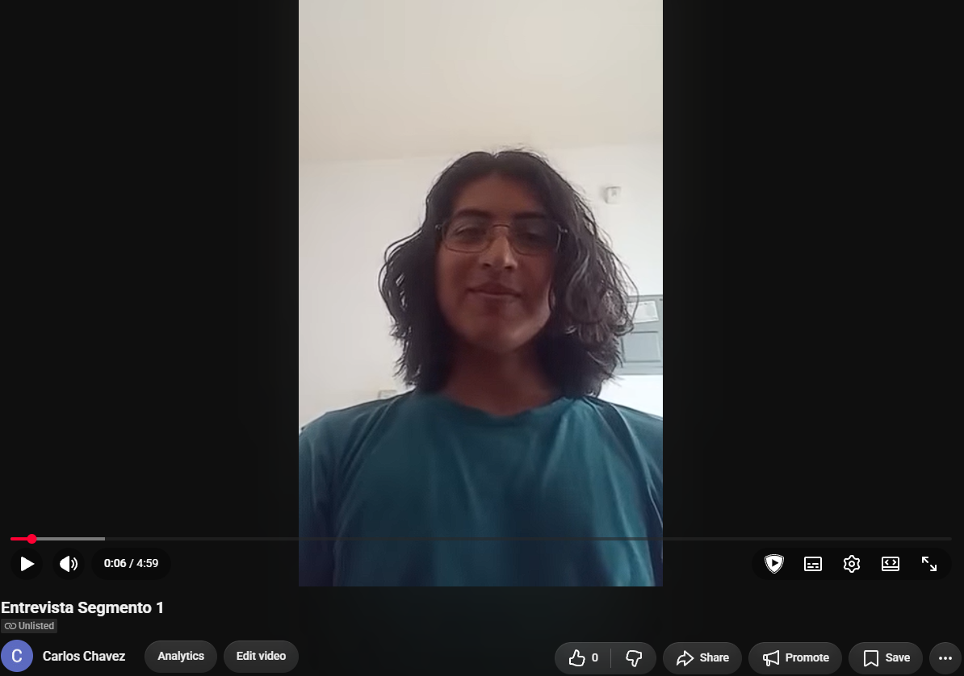
URL de Youtube | https://www.youtube.com/watch?v=MVHkxUuy6as
Resumen descriptivo de las respuestas obtenidas | Estudiante de Rehabilitación Física en el ITB con 21 años. Busca vivienda cerca del campus para minimizar desplazamientos, utilizando principalmente Facebook Marketplace y grupos de WhatsApp. Los factores más relevantes son el costo mensual incluidos y la ubicación exacta para calcular tiempos de viaje en hora punta, priorizando zonas seguras y conectadas. Evita publicaciones sin imágenes ni descripciones extensas, exige anticipación previa para visitas y reconoce la importancia de conocer horarios de estudio, descanso y hábitos de orden en el entorno. Su frustración principal radica en coordinar visitas que no cumplen las fotos prometidas o llegar a cuartos ya alquilados, además del riesgo de convivir con personas poco compatible.

Segmento Objetivo | Segmento 1: Estudiante buscador
Nombres y Apellidos del integrante | Hugo Jeremy, Leonardo Cueva
Nombres y Apellidos del entrevistado | Tony, Montesinos Condori
Edad del Entrevistado | 20
Distrito del entrevistado | Villa El Salvador
Screenshot del video | 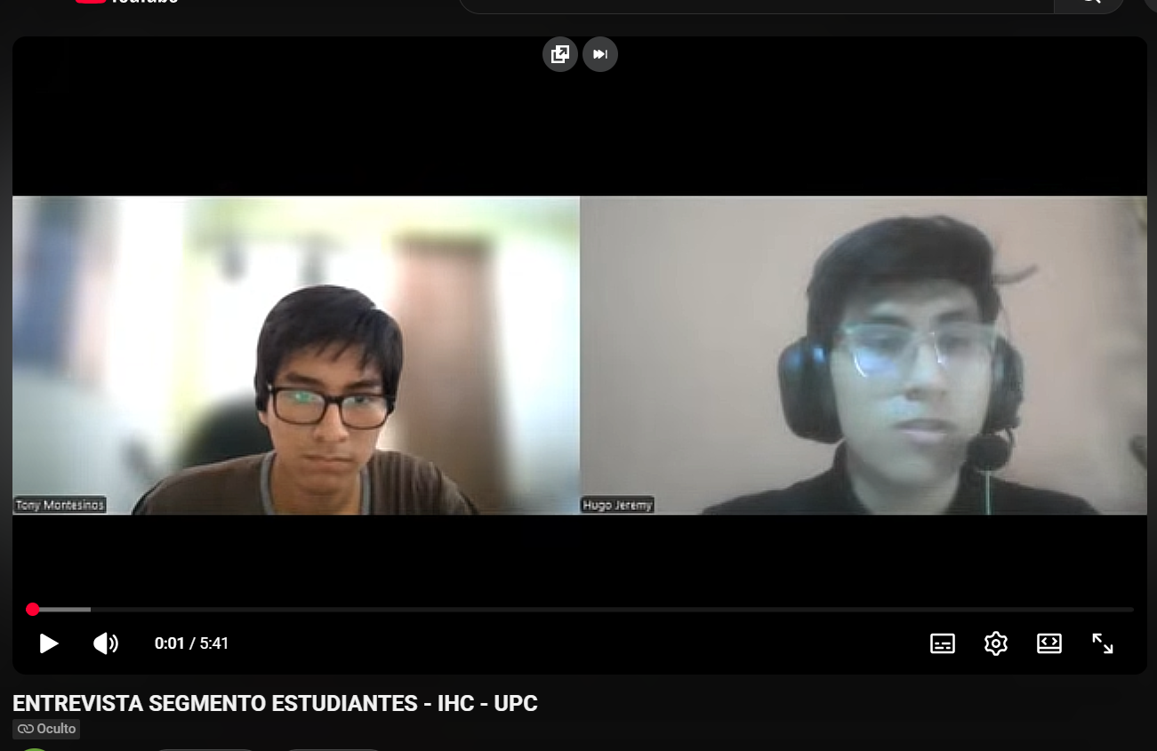
URL de Youtube | https://youtu.be/HP5dnP51PR0
Resumen descriptivo de las respuestas obtenidas | Estudiante de Ciencias de la Computación en UPC- Monterrico con 20 años. El entrevistado considera mudarse cerca de su universidad para reducir el tiempo perdido por el tráfico. Durante su búsqueda combina Marketplace, grupos estudiantiles y recomendaciones personales. Antes de visitar una habitación, verifica el costo mensual completo, los servicios, la garantía, la seguridad de la zona y el acceso al transporte. Su principal preocupación es encontrar anuncios desactualizados o que soliciten adelantos sin mostrar el inmueble. Si comparte vivienda, busca reglas claras sobre limpieza, ruido, visitas y responsabilidades comunes.

Segmento Objetivo | Segmento 1: Estudiante universitario foráneo o independiente
Nombres y Apellidos del integrante | Williams Giusseppi, Claros Simon
Nombres y Apellidos del entrevistado | Janss Caldas
Edad del Entrevistado | 22
Distrito del entrevistado | San Juan de Lurigancho
Screenshot del video | 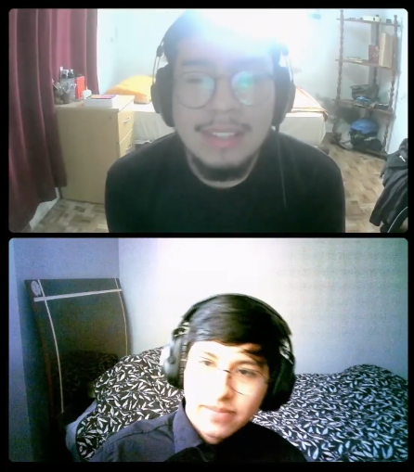
URL de Youtube | https://youtu.be/THCC3lCB1zg
Resumen descriptivo de las respuestas obtenidas | Estudiante de Administración y Marketing en la UPN con un trayecto diario de 30 a 40 minutos según el tráfico. Prefirió buscar alojamiento a pie, tocando puertas con letreros para inspeccionar los inmuebles directamente, descartando las plataformas digitales por desconfianza. Sus criterios mínimos eran la ausencia de humedad o salitre, servicios incluidos y baño privado.  Sus principales puntos de dolor fueron las restricciones horarias (toques de queda a las 10:00 p. m. que chocaban con sus clases nocturnas hasta las 11:00 p. m.) y las malas condiciones de higiene de los baños compartidos. Asimismo, identificó sobreprecios injustificados por supuesta cercanía al campus, gimnasios o al Metro de Lima, estimando que un rango justo oscila entre los S/ 300 y S/ 350 con agua y luz incluidas.

Segmento Objetivo | Segmento 1: Estudiante buscador
Nombres y Apellidos del integrante | Rojas Collado, Santiago
Nombres y Apellidos del entrevistado | Meyer Castillo, Luciano
Edad del Entrevistado | 19
Distrito del entrevistado | San Borja
Screenshot del video | 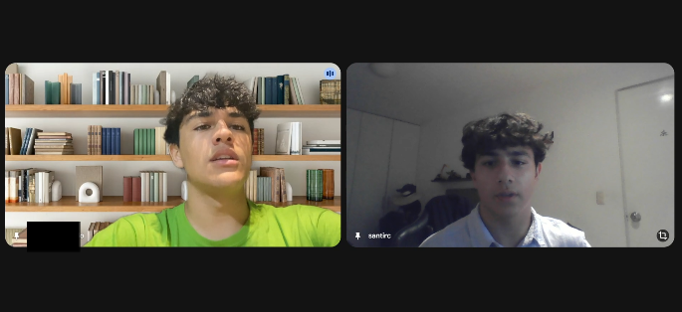
URL de Youtube | https://youtu.be/rYiR8-57iWM
Resumen descriptivo de las respuestas obtenidas | El estudiante comentó que vive lejos de su universidad y que el tiempo de traslado lo motivó a buscar alojamiento más cerca. Principalmente revisó opciones en Facebook Marketplace, grupos de Facebook y recomendaciones de amigos. Al evaluar una habitación, prioriza el precio, la ubicación, la seguridad y los servicios incluidos. Su principal dificultad fue encontrar publicaciones con información confiable y completa, por lo que su mayor preocupación es evitar estafas o alojamientos que no coincidan con lo anunciado.

Segmento Objetivo | Segmento 2: Dueño buscando estudiante
Nombres y Apellidos del integrante | Rojas Collado, Santiago
Nombres y Apellidos del entrevistado | Jenniffer Collado
Edad del Entrevistado | 49
Distrito del entrevistado | San Isidro
Screenshot del video | 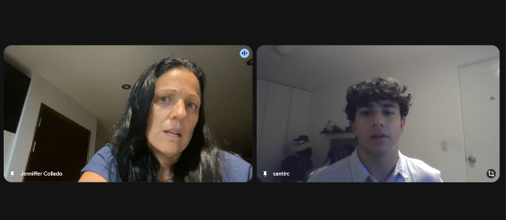
URL de Youtube | https://youtu.be/qN229EwZ_gQ
Resumen descriptivo de las respuestas obtenidas | El anfitrión indicó que suele buscar inquilinos mediante Facebook y WhatsApp. Antes de aceptar a una persona, considera importante conocer si estudia o trabaja, cuánto tiempo piensa quedarse y cómo es su comportamiento. Uno de los principales problemas que enfrenta es coordinar visitas con personas que cancelan o dejan de responder. Su mayor preocupación es encontrar inquilinos responsables, respetuosos y confiables para evitar problemas de convivencia.

Segmento Objetivo | Segmento 2: Estudiante que ya tiene el espacio y busca roomie (co-inquilino 20-26)
Nombres y Apellidos del integrante | Williams Giusseppi, Claros Simon
Nombres y Apellidos del entrevistado | Mayra Mercado
Edad del Entrevistado | 22
Distrito del entrevistado | San Borja
Screenshot del video | 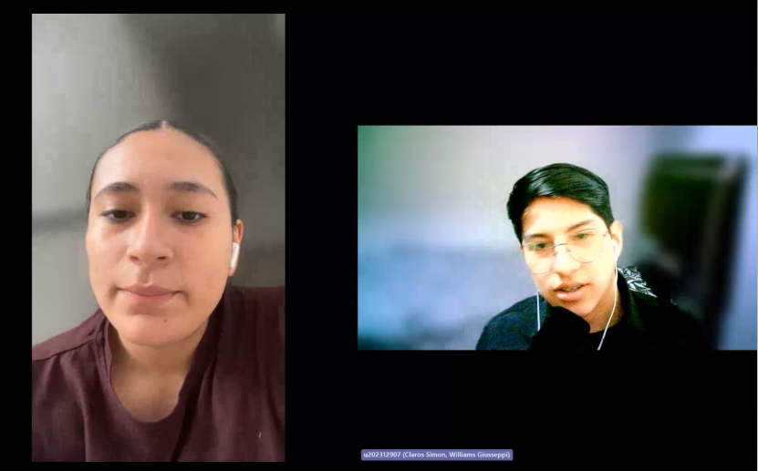
URL de Youtube | https://youtu.be/-nERqXy9W_o
Resumen descriptivo de las respuestas obtenidas | Estudia Enfermería en la UPC y vive sola en un departamento de dos habitaciones en la zona sur de Lima, por el que paga S/ 900. Lleva tres meses buscando roomie para una habitación propia: pregunta a compañeros de la universidad y publica en sus redes y en una página de estudiantes de la UPC, porque quiere que sea de su misma casa de estudios. Antes de seguir la conversación necesita saber la edad del interesado, si trabaja y si estudia, porque de eso depende el reparto de gastos; prefiere mujer por seguridad. Coordina por Instagram y WhatsApp, y exige horarios, control de visitas, respeto y limpieza. Lo que más la desgasta es la carga de coordinación: contestar al instante y estar disponible cada vez que alguien quiere ver el departamento.

Segmento Objetivo | Segmento 2: Estudiante que ya tiene el espacio y busca roomie (co-inquilino 20-26)
Nombres y Apellidos del integrante | Hugo Jeremy, Leonardo Cueva
Nombres y Apellidos del entrevistado | Nestor Joel, Saldaña Rojas
Edad del Entrevistado | 21
Distrito del entrevistado | Miraflores
Screenshot del video | 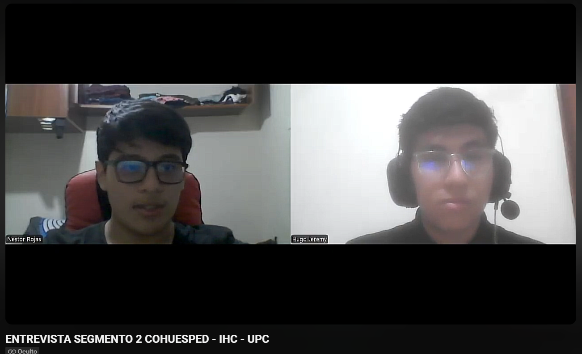
URL de Youtube | https://youtu.be/I0PtEVSnPvM
Resumen descriptivo de las respuestas obtenidas | El entrevistado está en un departamento alquilado, y busca un estudiante para ocupar la habitación disponible, reducir los gastos mensuales y mantener una convivencia tranquila. Difunde la habitación mediante grupos universitarios, whatsapp y redes sociales. Antes de elegir consulta si la persona estudia o trabaja, sus horarios, fecha de mudanza, capacidad de pago, y hábitos de limpieza. Su mayor dificultad es responder consultas repetidas, organizar visitas y afrontar cancelaciones de último momento. Considera fundamental acordar previamente las reglas sobre ruido, visitas, servicios y espacios comunes.

2.1.2. Empathy Map y User Persona
Empathy Map: Segmento 1, Estudiante Buscador
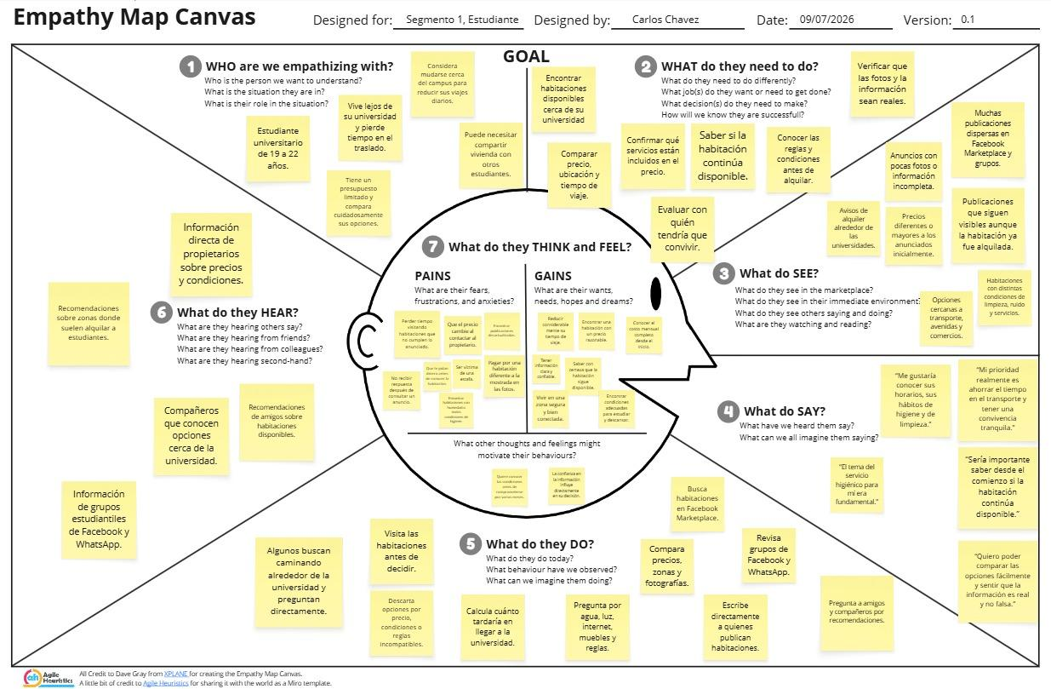
https://miro.com/app/board/uXjVHpkWDLA=/?share_link_id=899385686137
Empathy Map: Segmento 2, Anfitrion Ofertante
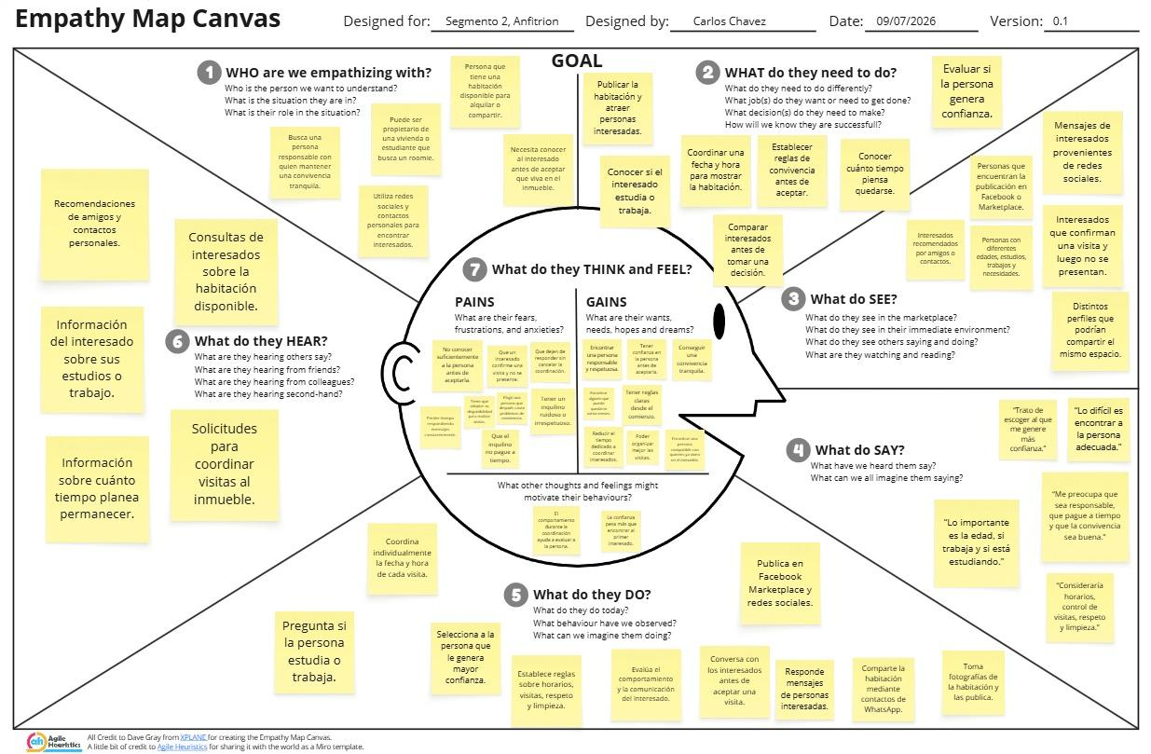
https://miro.com/app/board/uXjVHprKzDs=/?share_link_id=1099685349

User persona 1: Estudiante Buscador
Link Xtensio: https://workspace46995688.xtensio.com/7wy3gs2w
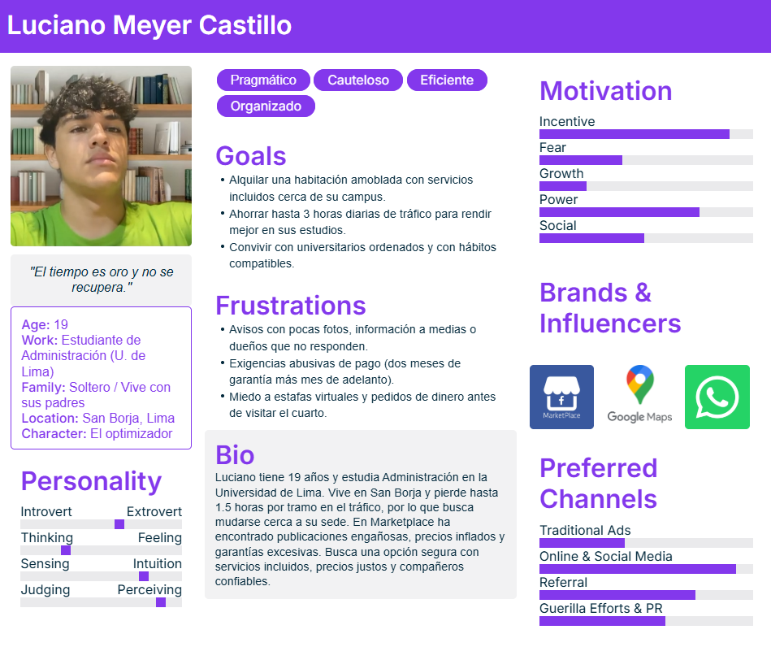

User Persona 2: Anfitrión Ofertante
Link Xtensio: https://workspace46995688.xtensio.com/yg8scxut
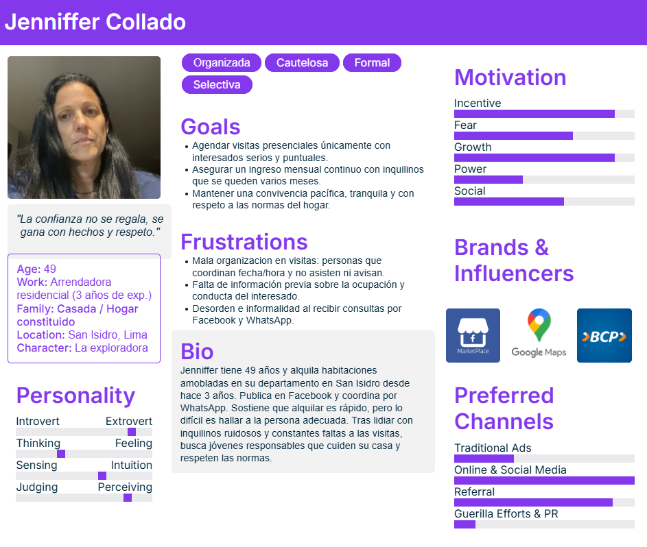

2.2. Especificación de Requisitos

2.2.1. User Stories
US01 - Crear cuenta
User Story ID | US01
Title | Crear cuenta
Description | Como estudiante, quiero crear una cuenta para guardar mi información.
Acceptance Criteria - Escenario exitoso | Dado que no existe una cuenta con «ana@upc.edu.pe»,  Cuando ingreso ese correo, una contraseña válida y el rol «Busco habitación»,  Entonces el sistema crea la cuenta y muestra el inicio del buscador.
Acceptance Criteria - Escenario de error | Dado que «ana@upc.edu.pe» ya está registrado,  Cuando intento registrarme nuevamente,  Entonces se muestra «El correo ya está registrado».
Acceptance Criteria - Escenario alternativo | Dado que también deseo ofrecer una habitación,  Cuando marco ambos roles al registrarme,  Entonces el perfil permite cambiar entre buscar y ofrecer.

US02 - Iniciar sesión
User Story ID | US02
Title | Iniciar sesión
Description | Como usuario, quiero iniciar sesión para acceder a mi cuenta.
Acceptance Criteria - Escenario exitoso | Dado que mi cuenta está registrada,  Cuando ingreso «ana@upc.edu.pe» y la contraseña correcta,  Entonces el sistema abre mi página principal.
Acceptance Criteria - Escenario de error | Dado que la contraseña ingresada es incorrecta,  Cuando selecciono «Ingresar»,  Entonces se muestra «Correo o contraseña incorrectos».
Acceptance Criteria - Escenario alternativo | Dado que olvidé mi contraseña,  Cuando selecciono «Recuperar contraseña»,  Entonces el sistema muestra el proceso de recuperación.

US03 - Editar perfil
User Story ID | US03
Title | Editar perfil
Description | Como usuario, quiero editar mi perfil para mantener mis datos actualizados.
Acceptance Criteria - Escenario exitoso | Dado que inicié sesión,  Cuando actualizo mi universidad, campus y número de contacto,  Entonces el sistema guarda los cambios del perfil.
Acceptance Criteria - Escenario de error | Dado que ingreso un teléfono con letras,  Cuando intento guardar el perfil,  Entonces el sistema señala que el teléfono no es válido.
Acceptance Criteria - Escenario alternativo | Dado que no deseo colocar una foto,  Cuando guardo los demás datos,  Entonces el sistema conserva una imagen predeterminada.

US04 - Verificar condición de estudiante
User Story ID | US04
Title | Verificar condición de estudiante
Description | Como estudiante, quiero verificar mi correo institucional para generar confianza.
Acceptance Criteria - Escenario exitoso | Dado que mi perfil aún no está verificado,  Cuando confirmo el código enviado a «ana@upc.edu.pe»,  Entonces el sistema muestra la insignia «Estudiante verificado».
Acceptance Criteria - Escenario de error | Dado que ingreso un correo no institucional,  Cuando solicito la verificación,  Entonces el sistema indica que el correo no es admitido.
Acceptance Criteria - Escenario alternativo | Dado que el código venció,  Cuando solicito uno nuevo,  Entonces el sistema genera un nuevo código de verificación.

US05 - Registrar preferencias de convivencia
User Story ID | US05
Title | Registrar preferencias de convivencia
Description | Como estudiante, quiero registrar mis hábitos para encontrar convivencia compatible.
Acceptance Criteria - Escenario exitoso | Dado que mi perfil de convivencia está vacío,  Cuando indico horarios, limpieza, ruido y visitas,  Entonces el sistema guarda mis preferencias.
Acceptance Criteria - Escenario de error | Dado que dejo sin responder un dato obligatorio,  Cuando intento finalizar el perfil,  Entonces el sistema señala la pregunta pendiente.
Acceptance Criteria - Escenario alternativo | Dado que mis horarios cambiaron,  Cuando edito mis preferencias,  Entonces el sistema actualiza mi perfil de convivencia.

MÓDULO 2: BÚSQUEDA DE ALOJAMIENTO

US06 - Buscar habitaciones
User Story ID | US06
Title | Buscar habitaciones
Description | Como estudiante, quiero buscar por campus, zona y presupuesto para encontrar opciones viables.
Acceptance Criteria - Escenario exitoso | Dado que existen habitaciones disponibles,  Cuando busco cerca de Monterrico con presupuesto máximo de S/ 900,  Entonces el sistema muestra las opciones que coinciden.
Acceptance Criteria - Escenario de error | Dado que ingreso S/ 1000 como mínimo y S/ 700 como máximo,  Cuando realizo la búsqueda,  Entonces el sistema solicita corregir el rango.
Acceptance Criteria - Escenario alternativo | Dado que no existen coincidencias,  Cuando amplío el presupuesto o cambio la zona,  Entonces el sistema actualiza los resultados.

US07 - Filtrar resultados
User Story ID | US07
Title | Filtrar resultados
Description | Como estudiante, quiero filtrar por servicios y reglas para descartar opciones inadecuadas.
Acceptance Criteria - Escenario exitoso | Dado que observo los resultados de búsqueda,  Cuando selecciono baño propio, servicios incluidos y visitas permitidas,  Entonces el sistema muestra solo las habitaciones compatibles.
Acceptance Criteria - Escenario de error | Dado que ingreso «-10» en el tiempo máximo de viaje,  Cuando aplico los filtros,  Entonces el sistema solicita un valor mayor que cero.
Acceptance Criteria - Escenario alternativo | Dado que deseo ver todas las opciones nuevamente,  Cuando selecciono «Limpiar filtros»,  Entonces el sistema restaura el listado completo.

US08 - Ver detalle de habitación
User Story ID | US08
Title | Ver detalle de habitación
Description | Como estudiante, quiero ver la información completa de una habitación antes de contactar.
Acceptance Criteria - Escenario exitoso | Dado que la habitación está disponible,  Cuando abro su ficha,  Entonces el sistema muestra fotos, precio total, servicios, reglas y anfitrión.
Acceptance Criteria - Escenario de error | Dado que la habitación fue ocupada,  Cuando intento abrir la ficha desde un enlace guardado,  Entonces el sistema informa que ya no está disponible.
Acceptance Criteria - Escenario alternativo | Dado que una foto no puede cargarse,  Cuando reviso la ficha,  Entonces el sistema muestra una imagen predeterminada.

US09 - Guardar favoritos
User Story ID | US09
Title | Guardar favoritos
Description | Como estudiante, quiero guardar habitaciones para revisarlas después.
Acceptance Criteria - Escenario exitoso | Dado que inicié sesión y veo una habitación disponible,  Cuando selecciono el ícono de favorito,  Entonces el sistema la agrega a «Mis favoritos».
Acceptance Criteria - Escenario de error | Dado que no he iniciado sesión,  Cuando intento guardar una habitación,  Entonces el sistema solicita ingresar a mi cuenta.
Acceptance Criteria - Escenario alternativo | Dado que una habitación ya está guardada,  Cuando vuelvo a seleccionar el ícono,  Entonces el sistema la elimina de favoritos.

US10 - Comparar habitaciones
User Story ID | US10
Title | Comparar habitaciones
Description | Como estudiante, quiero comparar habitaciones para elegir la opción más conveniente.
Acceptance Criteria - Escenario exitoso | Dado que seleccioné dos habitaciones,  Cuando abro la comparación,  Entonces el sistema contrasta precio, distancia, servicios y reglas.
Acceptance Criteria - Escenario de error | Dado que seleccioné una sola habitación,  Cuando intento comparar,  Entonces el sistema solicita elegir al menos dos.
Acceptance Criteria - Escenario alternativo | Dado que la comparación está abierta,  Cuando retiro una opción y agrego otra,  Entonces el sistema actualiza la tabla comparativa.

US11 - Calcular tiempo al campus
User Story ID | US11
Title | Calcular tiempo al campus
Description | Como estudiante, quiero conocer el tiempo al campus para evaluar la ubicación.
Acceptance Criteria - Escenario exitoso | Dado que la publicación tiene una zona válida,  Cuando selecciono el campus Monterrico,  Entonces el sistema muestra la ruta y un tiempo aproximado de 35 minutos.
Acceptance Criteria - Escenario de error | Dado que el servicio de mapas no responde,  Cuando consulto el tiempo de viaje,  Entonces el sistema mantiene la zona visible e informa el problema.
Acceptance Criteria - Escenario alternativo | Dado que estudio en otro campus,  Cuando selecciono San Miguel,  Entonces el sistema recalcula la ruta y el tiempo.

MÓDULO 3: COORDINACIÓN DE VISITAS

US12 - Solicitar visita
User Story ID | US12
Title | Solicitar visita
Description | Como estudiante, quiero solicitar una visita para conocer la habitación.
Acceptance Criteria - Escenario exitoso | Dado que la habitación está disponible,  Cuando elijo el 10 de octubre a las 5:00 p. m. y envío un mensaje,  Entonces el sistema registra la solicitud como pendiente.
Acceptance Criteria - Escenario de error | Dado que el horario ya fue reservado,  Cuando intento enviar la solicitud,  Entonces el sistema informa que el horario no está disponible.
Acceptance Criteria - Escenario alternativo | Dado que no puedo asistir en los horarios mostrados,  Cuando propongo otra fecha,  Entonces el sistema envía la propuesta al anfitrión.

US13 - Reprogramar o cancelar visita
User Story ID | US13
Title | Reprogramar o cancelar visita
Description | Como estudiante, quiero modificar una visita para evitar ausencias sin aviso.
Acceptance Criteria - Escenario exitoso | Dado que tengo una visita confirmada,  Cuando cambio la fecha al 11 de octubre a las 6:00 p. m.,  Entonces el sistema actualiza la solicitud y avisa al anfitrión.
Acceptance Criteria - Escenario de error | Dado que selecciono una fecha pasada,  Cuando intento reprogramar,  Entonces el sistema solicita elegir una fecha válida.
Acceptance Criteria - Escenario alternativo | Dado que ya no visitaré la habitación,  Cuando cancelo e indico el motivo,  Entonces el sistema libera el horario y notifica al anfitrión.

MÓDULO 4: GESTIÓN DE PUBLICACIONES

US14 - Publicar habitación
User Story ID | US14
Title | Publicar habitación
Description | Como anfitrión, quiero publicar una habitación para recibir interesados.
Acceptance Criteria - Escenario exitoso | Dado que inicié sesión como anfitrión,  Cuando registro fotos, precio, zona, servicios y reglas,  Entonces el sistema publica la habitación como disponible.
Acceptance Criteria - Escenario de error | Dado que no ingreso precio ni fotografías,  Cuando intento publicar,  Entonces el sistema señala los campos obligatorios.
Acceptance Criteria - Escenario alternativo | Dado que deseo revisar el anuncio,  Cuando selecciono «Vista previa»,  Entonces el sistema muestra cómo se verá antes de publicarlo.

US15 - Generar descripción con IA
User Story ID | US15
Title | Generar descripción con IA
Description | Como anfitrión, quiero generar una descripción con IA para redactar el anuncio rápidamente.
Acceptance Criteria - Escenario exitoso | Dado que ingresé precio, zona, servicios y reglas,  Cuando selecciono «Generar descripción»,  Entonces el sistema propone un texto editable.
Acceptance Criteria - Escenario de error | Dado que el servicio de IA no responde,  Cuando solicito la descripción,  Entonces el sistema informa el problema y permite reintentar.
Acceptance Criteria - Escenario alternativo | Dado que no me convence el primer texto,  Cuando lo edito o genero otra versión,  Entonces el sistema conserva la versión elegida.

US16 - Actualizar publicación
User Story ID | US16
Title | Actualizar publicación
Description | Como anfitrión, quiero actualizar mi publicación para mantenerla vigente.
Acceptance Criteria - Escenario exitoso | Dado que mi publicación está activa,  Cuando cambio el precio de S/ 850 a S/ 800,  Entonces el sistema guarda y muestra el nuevo precio.
Acceptance Criteria - Escenario de error | Dado que ingreso un precio negativo,  Cuando intento guardar los cambios,  Entonces el sistema rechaza el valor y conserva el anterior.
Acceptance Criteria - Escenario alternativo | Dado que ya elegí un roomie,  Cuando marco la habitación como ocupada,  Entonces el sistema deja de mostrarla en las búsquedas.

MÓDULO 5: GESTIÓN DE INTERESADOS

US17 - Revisar interesado
User Story ID | US17
Title | Revisar interesado
Description | Como anfitrión, quiero revisar el perfil de un interesado antes de responder.
Acceptance Criteria - Escenario exitoso | Dado que recibí una solicitud,  Cuando abro el perfil del interesado,  Entonces el sistema muestra universidad, horarios, hábitos y verificación.
Acceptance Criteria - Escenario de error | Dado que el perfil no tiene los datos requeridos,  Cuando intento revisarlo,  Entonces el sistema indica que la información está incompleta.
Acceptance Criteria - Escenario alternativo | Dado que aún no existen interesados,  Cuando abro la sección,  Entonces el sistema muestra «Todavía no hay solicitudes».

US18 - Comparar interesados
User Story ID | US18
Title | Comparar interesados
Description | Como anfitrión, quiero comparar interesados para elegir un roomie compatible.
Acceptance Criteria - Escenario exitoso | Dado que existen dos interesados con perfil completo,  Cuando los selecciono para comparar,  Entonces el sistema contrasta horarios, limpieza, ruido y visitas.
Acceptance Criteria - Escenario de error | Dado que selecciono solo un interesado,  Cuando intento comparar,  Entonces el sistema solicita elegir al menos dos.
Acceptance Criteria - Escenario alternativo | Dado que deseo evaluar otra opción,  Cuando cambio uno de los perfiles seleccionados,  Entonces el sistema actualiza la comparación.

US19 - Gestionar solicitudes de visita
User Story ID | US19
Title | Gestionar solicitudes de visita
Description | Como anfitrión, quiero responder solicitudes de visita para organizar mi tiempo.
Acceptance Criteria - Escenario exitoso | Dado que tengo una solicitud para el 10 de octubre a las 5:00 p. m.,  Cuando la acepto,  Entonces el sistema confirma el horario y notifica al estudiante.
Acceptance Criteria - Escenario de error | Dado que ya acepté otra visita en ese horario,  Cuando intento aceptar la solicitud,  Entonces el sistema advierte el cruce de horarios.
Acceptance Criteria - Escenario alternativo | Dado que el horario no me conviene,  Cuando propongo las 6:00 p. m. o rechazo la solicitud,  Entonces el sistema envía mi respuesta al estudiante.

MÓDULO 6: REPORTES

US20 - Consultar demanda
User Story ID | US20
Title | Consultar demanda
Description | Como anfitrión, quiero consultar la demanda para definir mejor mi oferta.
Acceptance Criteria - Escenario exitoso | Dado que existen búsquedas y solicitudes registradas,  Cuando abro el reporte,  Entonces el sistema muestra las zonas y precios más solicitados.
Acceptance Criteria - Escenario de error | Dado que algunos registros tienen datos inválidos,  Cuando genero el reporte,  Entonces el sistema omite esos registros e informa la incidencia.
Acceptance Criteria - Escenario alternativo | Dado que observo la demanda por zona,  Cuando cambio a «Rango de precio»,  Entonces el sistema actualiza el gráfico.

2.2.2. Product Backlog
# | User Story Id | Titulo | Descripcion | Asignacion | Story Points
1 | US01 | Crear cuenta | Como estudiante, quiero crear una cuenta para guardar mi información. | Leonardo Cueva, Hugo | 3
2 | US02 | Iniciar sesión | Como usuario, quiero iniciar sesión para acceder a mi cuenta. | Claros Simon, Williams | 3
3 | US03 | Editar perfil | Como usuario, quiero editar mi perfil para mantener mis datos actualizados. | Chavez Lopez, Carlos | 2
4 | US04 | Verificar condición de estudiante | Como estudiante, quiero verificar mi correo institucional para generar confianza. | Chavez Lopez, Carlos | 5
5 | US05 | Registrar preferencias de convivencia | Como estudiante, quiero registrar mis hábitos para encontrar convivencia compatible. | Rojas Collado, Santiago | 5
6 | US14 | Publicar habitación | Como anfitrión, quiero publicar una habitación para recibir interesados. | Leonardo Cueva, Hugo | 5
7 | US16 | Actualizar publicación | Como anfitrión, quiero actualizar mi publicación para mantenerla vigente. | Rojas Collado, Santiago | 3
8 | US06 | Buscar habitaciones | Como estudiante, quiero buscar por campus, zona y presupuesto para encontrar opciones viables. | Leonardo Cueva, Hugo | 5
9 | US07 | Filtrar resultados | Como estudiante, quiero filtrar por servicios y reglas para descartar opciones inadecuadas. | Rojas Collado, Santiago | 3
10 | US08 | Ver detalle de habitación | Como estudiante, quiero ver la información completa de una habitación antes de contactar. | Leonardo Cueva, Hugo | 3
11 | US09 | Guardar favoritos | Como estudiante, quiero guardar habitaciones para revisarlas después. | Leonardo Cueva, Hugo | 2
12 | US10 | Comparar habitaciones | Como estudiante, quiero comparar habitaciones para elegir la opción más conveniente. | Claros Simon, Williams | 5
13 | US11 | Calcular tiempo al campus | Como estudiante, quiero conocer el tiempo al campus para evaluar la ubicación. | Rojas Collado, Santiago | 5
14 | US12 | Solicitar visita | Como estudiante, quiero solicitar una visita para conocer la habitación. | Chavez Lopez, Carlos | 5
15 | US13 | Reprogramar o cancelar visita | Como estudiante, quiero modificar una visita para evitar ausencias sin aviso. | Claros Simon, Williams | 3
16 | US17 | Revisar interesado | Como anfitrión, quiero revisar el perfil de un interesado antes de responder. | Claros Simon, Williams | 3
17 | US18 | Comparar interesados | Como anfitrión, quiero comparar interesados para elegir un roomie compatible. | Claros Simon, Williams | 5
18 | US19 | Gestionar solicitudes de visita | Como anfitrión, quiero responder solicitudes de visita para organizar mi tiempo. | Chavez Lopez, Carlos | 5
19 | US15 | Generar descripción con IA | Como anfitrión, quiero generar una descripción con IA para redactar el anuncio rápidamente. | Chavez Lopez, Carlos | 5
20 | US20 | Consultar demanda | Como anfitrión, quiero consultar la demanda para definir mejor mi oferta. | Rojas Collado, Santiago | 5
Link trello: https://trello.com/invite/b/6aa08fc8cfe07ddd1c4156f1/ATTI4d271089369129821aba1cb901d7b83e6F6976C4/roomfinder-product-backlog-actualizado
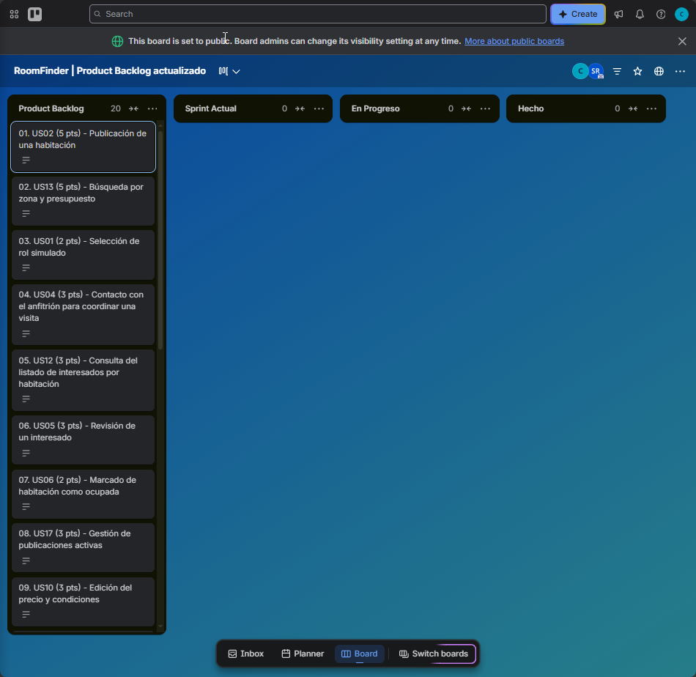

Capítulo III: Diseño

3.1. Heurísticas de Usabilidad (Nielsen)
Las diez heurísticas de Nielsen (Nielsen, 2024) se usan como criterio de diseño en los wireframes y mock-ups, y como criterio de evaluación en las pruebas con usuarios y en la evaluación heurística del Capítulo VI. La tabla indica cómo se aplica cada una, con un ejemplo de RoomFinder; el número entre paréntesis es la pantalla de las secciones 3.2 y 3.4.
Heurística de Nielsen | Explicación
1. Visibilidad del estado del sistema | Toda acción muestra su resultado. Ej.: «Estado: enviada» al solicitar una visita (12) y el estado de cada visita (13).
2. Coincidencia entre el sistema y el mundo real | Usar el lenguaje del estudiante y del anfitrión. Ej.: soles por mes, distritos de Lima y minutos al campus (07, 08).
3. Control y libertad del usuario | Toda acción se puede deshacer o cancelar. Ej.: reprogramar o cancelar una visita (13) y cancelar antes de marcar ocupada (15).
4. Consistencia y estándares | Mismos componentes y nombres en todo el producto. Ej.: la misma tarjeta en Explorar y Favoritos (07, 09) y una barra fija por rol.
5. Prevención de errores | Evitar el error antes de que ocurra. Ej.: solo horarios disponibles y resumen antes de confirmar (11); confirmación en acciones irreversibles.
6. Reconocer antes que recordar | Mostrar la información en lugar de pedir que se recuerde. Ej.: comparación lado a lado (10) y preferencias como opciones visibles (14).
7. Flexibilidad y eficiencia de uso | Atajos para las tareas frecuentes. Ej.: filtros rápidos (07), comparar desde Favoritos (09) y descripción con IA (16).
8. Diseño estético y minimalista | Una decisión principal por pantalla. Ej.: elegir rol con dos opciones (05) y tarjetas solo con precio, tiempo y servicios.
9. Ayudar a los usuarios a reconocer, diagnosticar y recuperarse de errores | Decir qué pasó y cómo corregirlo. Ej.: precio inválido al publicar (16) y reenvío del código de verificación (06).
10. Ayuda y documentación | Ayuda disponible sin salir del flujo. Ej.: Ayuda en la barra y en el menú mobile, y textos de ayuda bajo los campos.
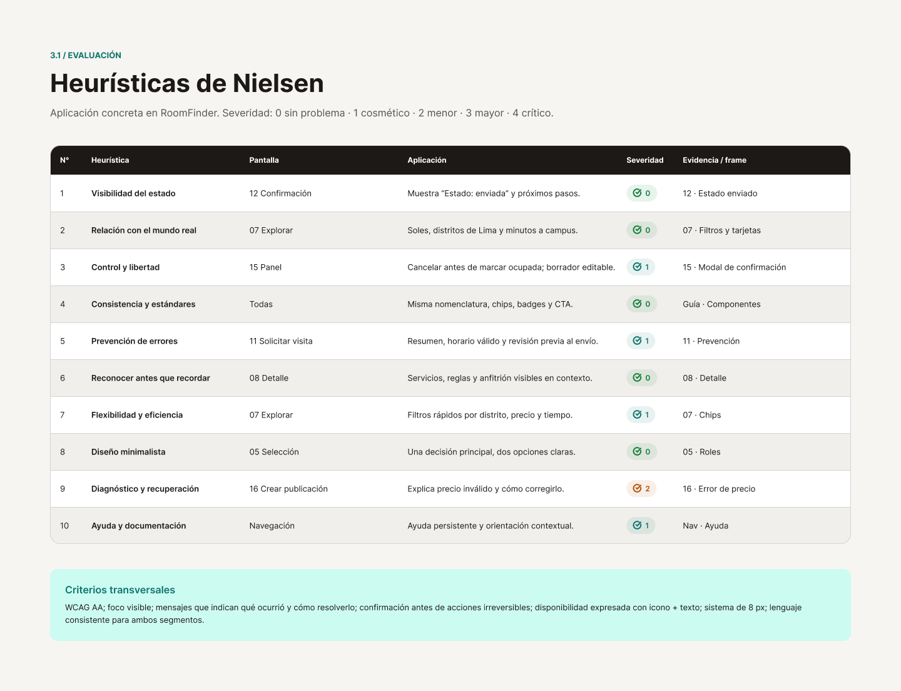

3.2. Wireframes
Los wireframes de baja fidelidad cubren el Landing Page y la Web Application en versión web (1440 px) y mobile (390 px). Se diseñaron en Figma en escala de grises para discutir la estructura antes que el estilo visual. Las decisiones de estructura fueron las siguientes:
• Orden según el flujo de uso. Las 19 pantallas se numeran en el orden en que las recorre el usuario: acceso (01 a 06), estudiante (07 a 14) y anfitrión (15 a 19).
• El rol se elige una sola vez. Después de crear la cuenta el usuario indica si busca alojamiento u ofrece una habitación (05). Solo el estudiante pasa por la verificación del correo universitario (06); el anfitrión entra directamente a su panel.
• Navegación separada por rol. El estudiante ve Explorar, Favoritos, Mis solicitudes y Ayuda; el anfitrión ve Panel, Publicaciones, Solicitudes, Reportes y Ayuda. Así ninguno ve opciones que no le corresponden.
• Contenido principal arriba. Cada pantalla abre con un título y la acción principal; la información de apoyo va debajo o a la derecha en desktop.
• Adaptación a mobile. Las columnas de desktop se apilan en una sola, la barra superior se reduce a un menú y las tablas de comparación muestran dos columnas con desplazamiento lateral.
Landing Page
Nombre de la UI | 01 · Landing Page
Breve descripción | Presenta la propuesta de valor de RoomFinder, explica cómo funciona en tres pasos, muestra los beneficios para cada segmento y las experiencias de usuarios, y dirige a crear una cuenta o iniciar sesión. Incluye el selector de idioma ES | EN.
Captura de la UI (Desktop y Mobile) | 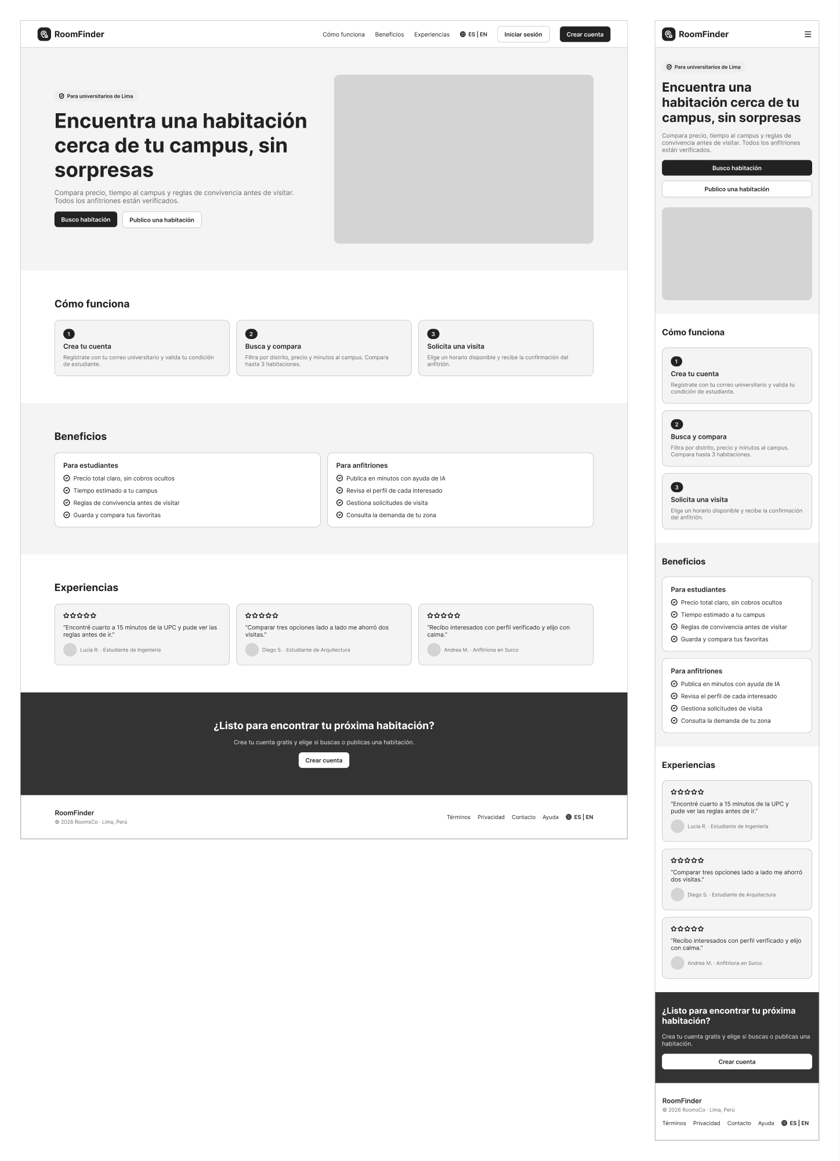

Web Application · Acceso
Nombre de la UI | 02 · Iniciar sesión
Breve descripción | Acceso con correo y contraseña, opción «Recordarme» y enlace para recuperar la contraseña (US02).
Captura de la UI (Desktop y Mobile) | 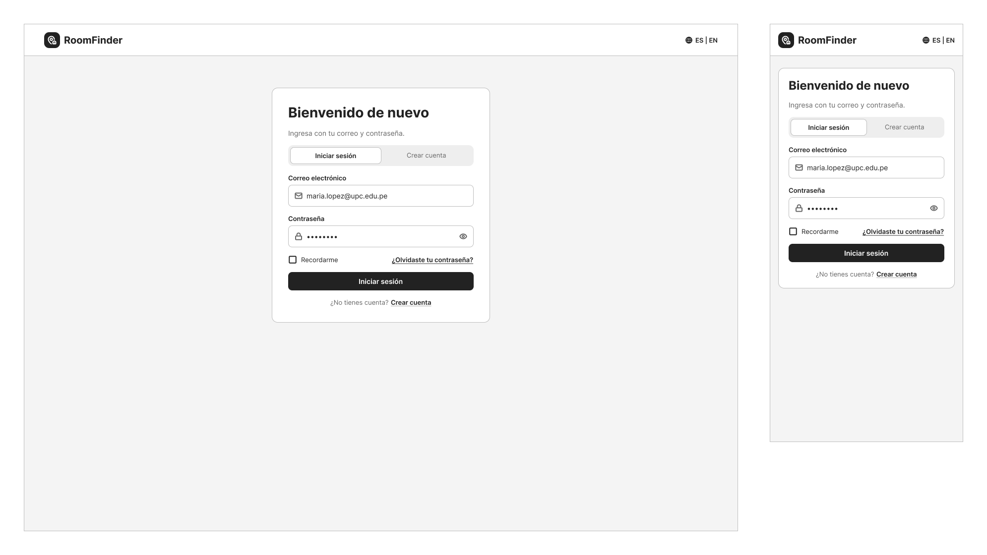

Nombre de la UI | 03 · Recuperar contraseña
Breve descripción | Envía un enlace de restablecimiento al correo registrado e informa cuánto tiempo es válido (flujo alternativo de US02).
Captura de la UI (Desktop y Mobile) | 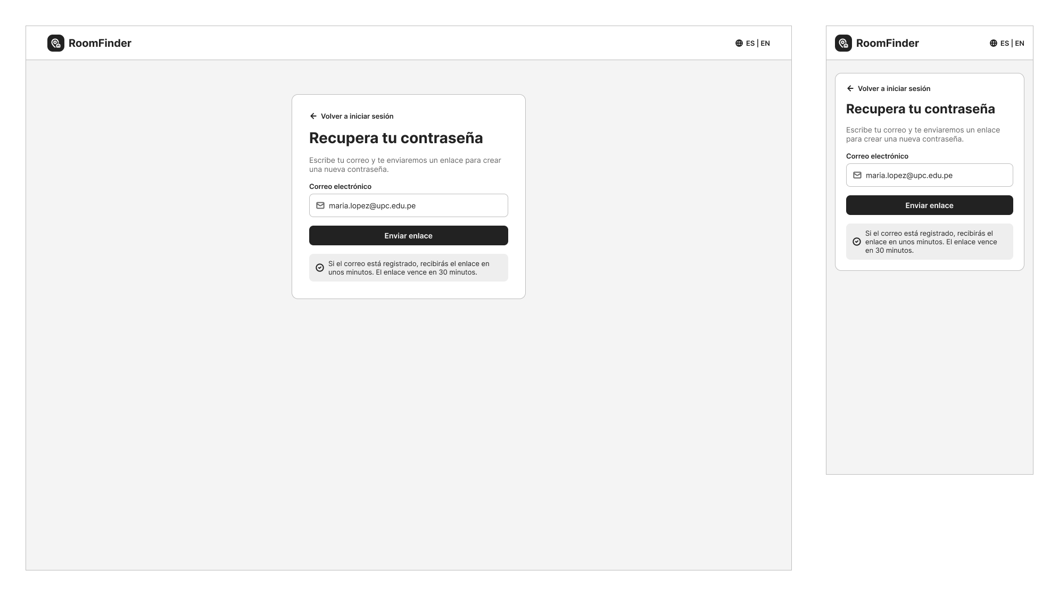

Nombre de la UI | 04 · Crear cuenta
Breve descripción | Registro con nombres, correo y contraseña, con los requisitos de la contraseña visibles y la aceptación de términos (US01).
Captura de la UI (Desktop y Mobile) | 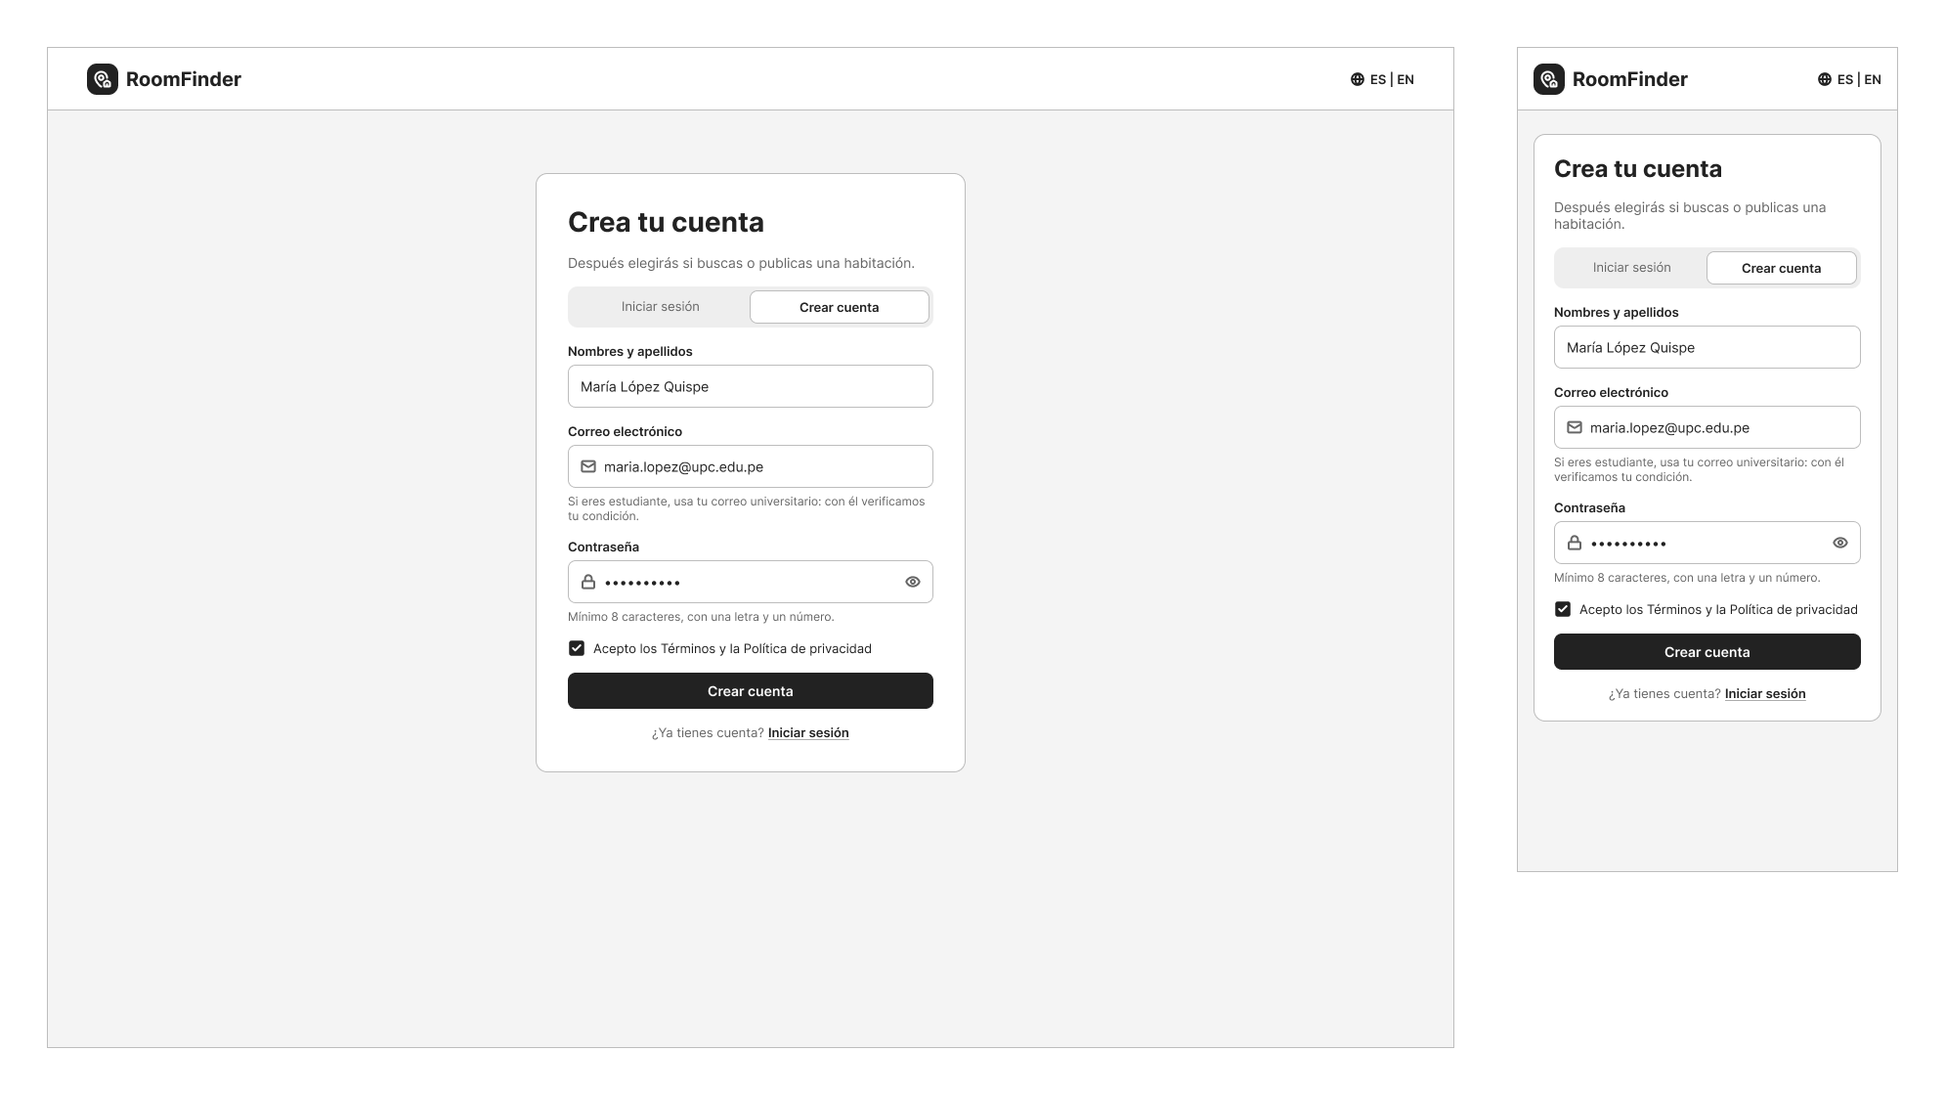

Nombre de la UI | 05 · Selección de rol
Breve descripción | Después del registro, el usuario indica una sola vez si busca alojamiento u ofrece una habitación. El rol define la navegación que verá (US01).
Captura de la UI (Desktop y Mobile) | 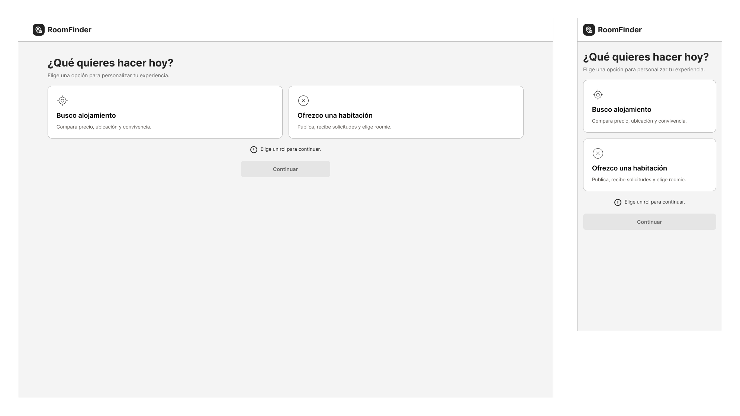

Nombre de la UI | 06 · Verificar correo universitario
Breve descripción | Solo para estudiantes. Valida la condición de estudiante con un código de 6 dígitos enviado al correo institucional, con opción de reenvío (US04).
Captura de la UI (Desktop y Mobile) | 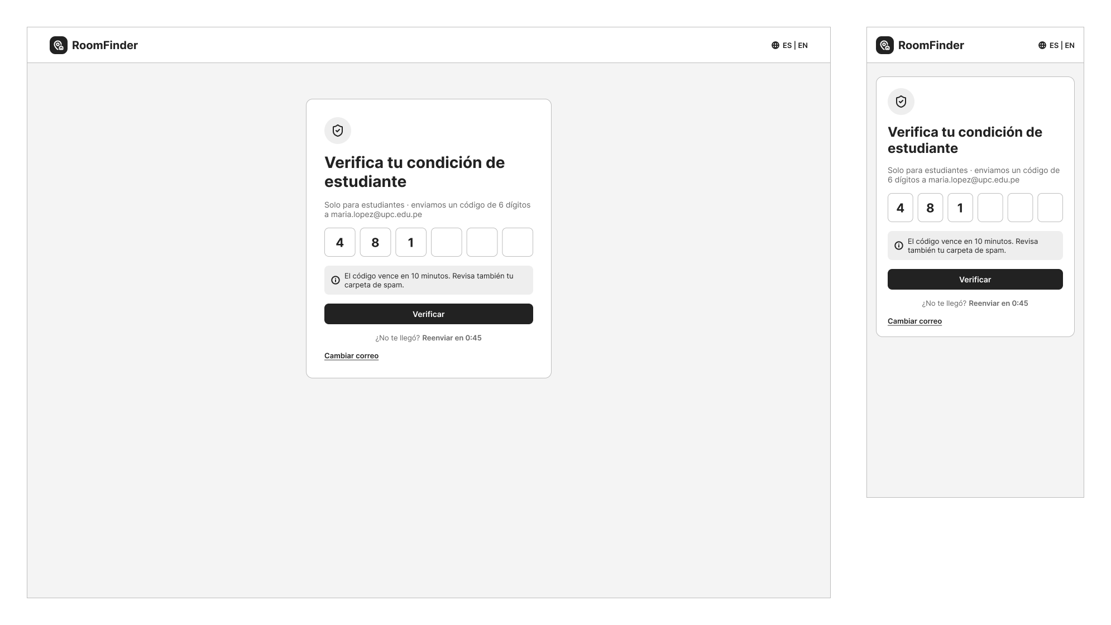

Web Application · Estudiante
Nombre de la UI | 07 · Explorar habitaciones
Breve descripción | Búsqueda por distrito o referencia con filtros rápidos de distrito, precio, tiempo al campus y disponibilidad. Cada tarjeta permite guardar la habitación en favoritos (US06, US07, US09).
Captura de la UI (Desktop y Mobile) | 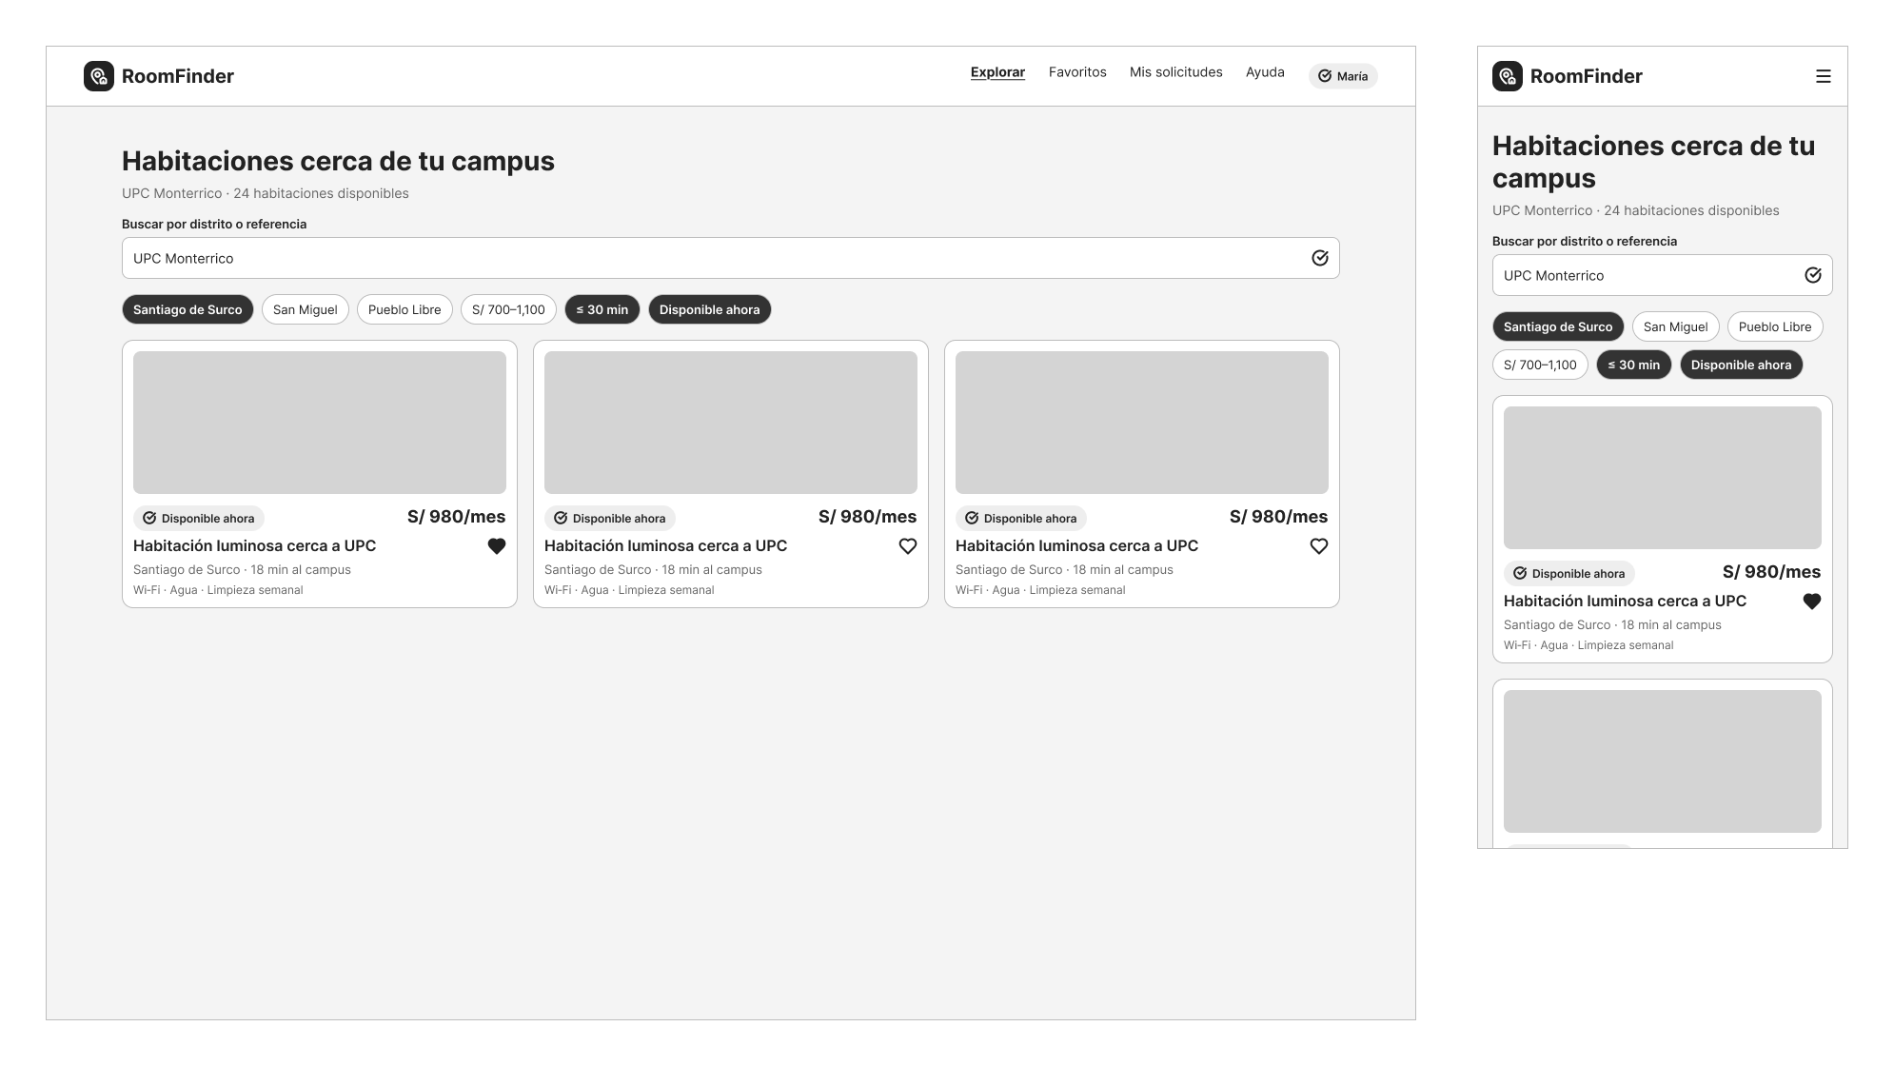

Nombre de la UI | 08 · Detalle de habitación
Breve descripción | Fotos, precio, servicios, reglas de convivencia, anfitrión verificado, tiempo al campus y compatibilidad, con el botón para solicitar una visita (US08, US11).
Captura de la UI (Desktop y Mobile) | 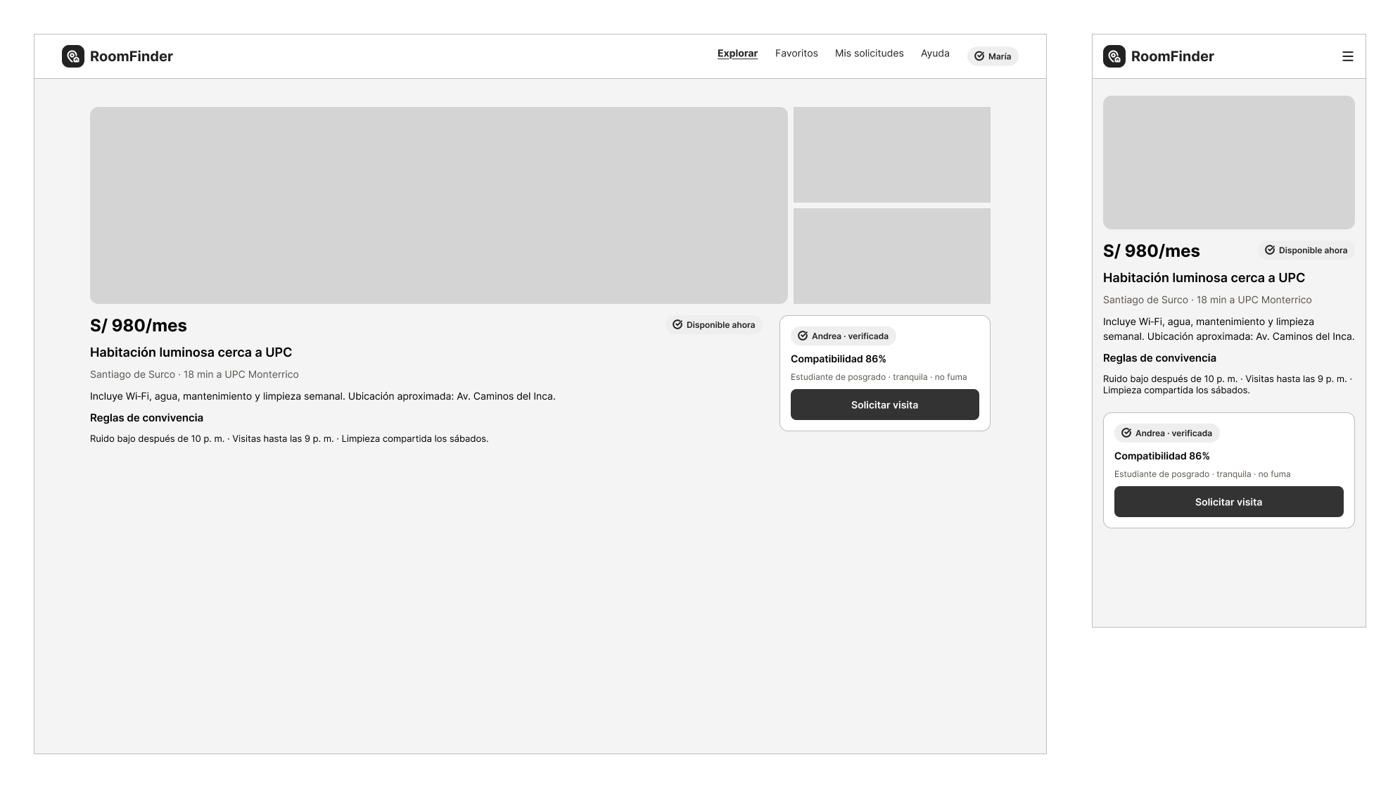

Nombre de la UI | 09 · Favoritos
Breve descripción | Habitaciones guardadas, con la opción de marcar hasta tres para compararlas o quitarlas de la lista (US09).
Captura de la UI (Desktop y Mobile) | 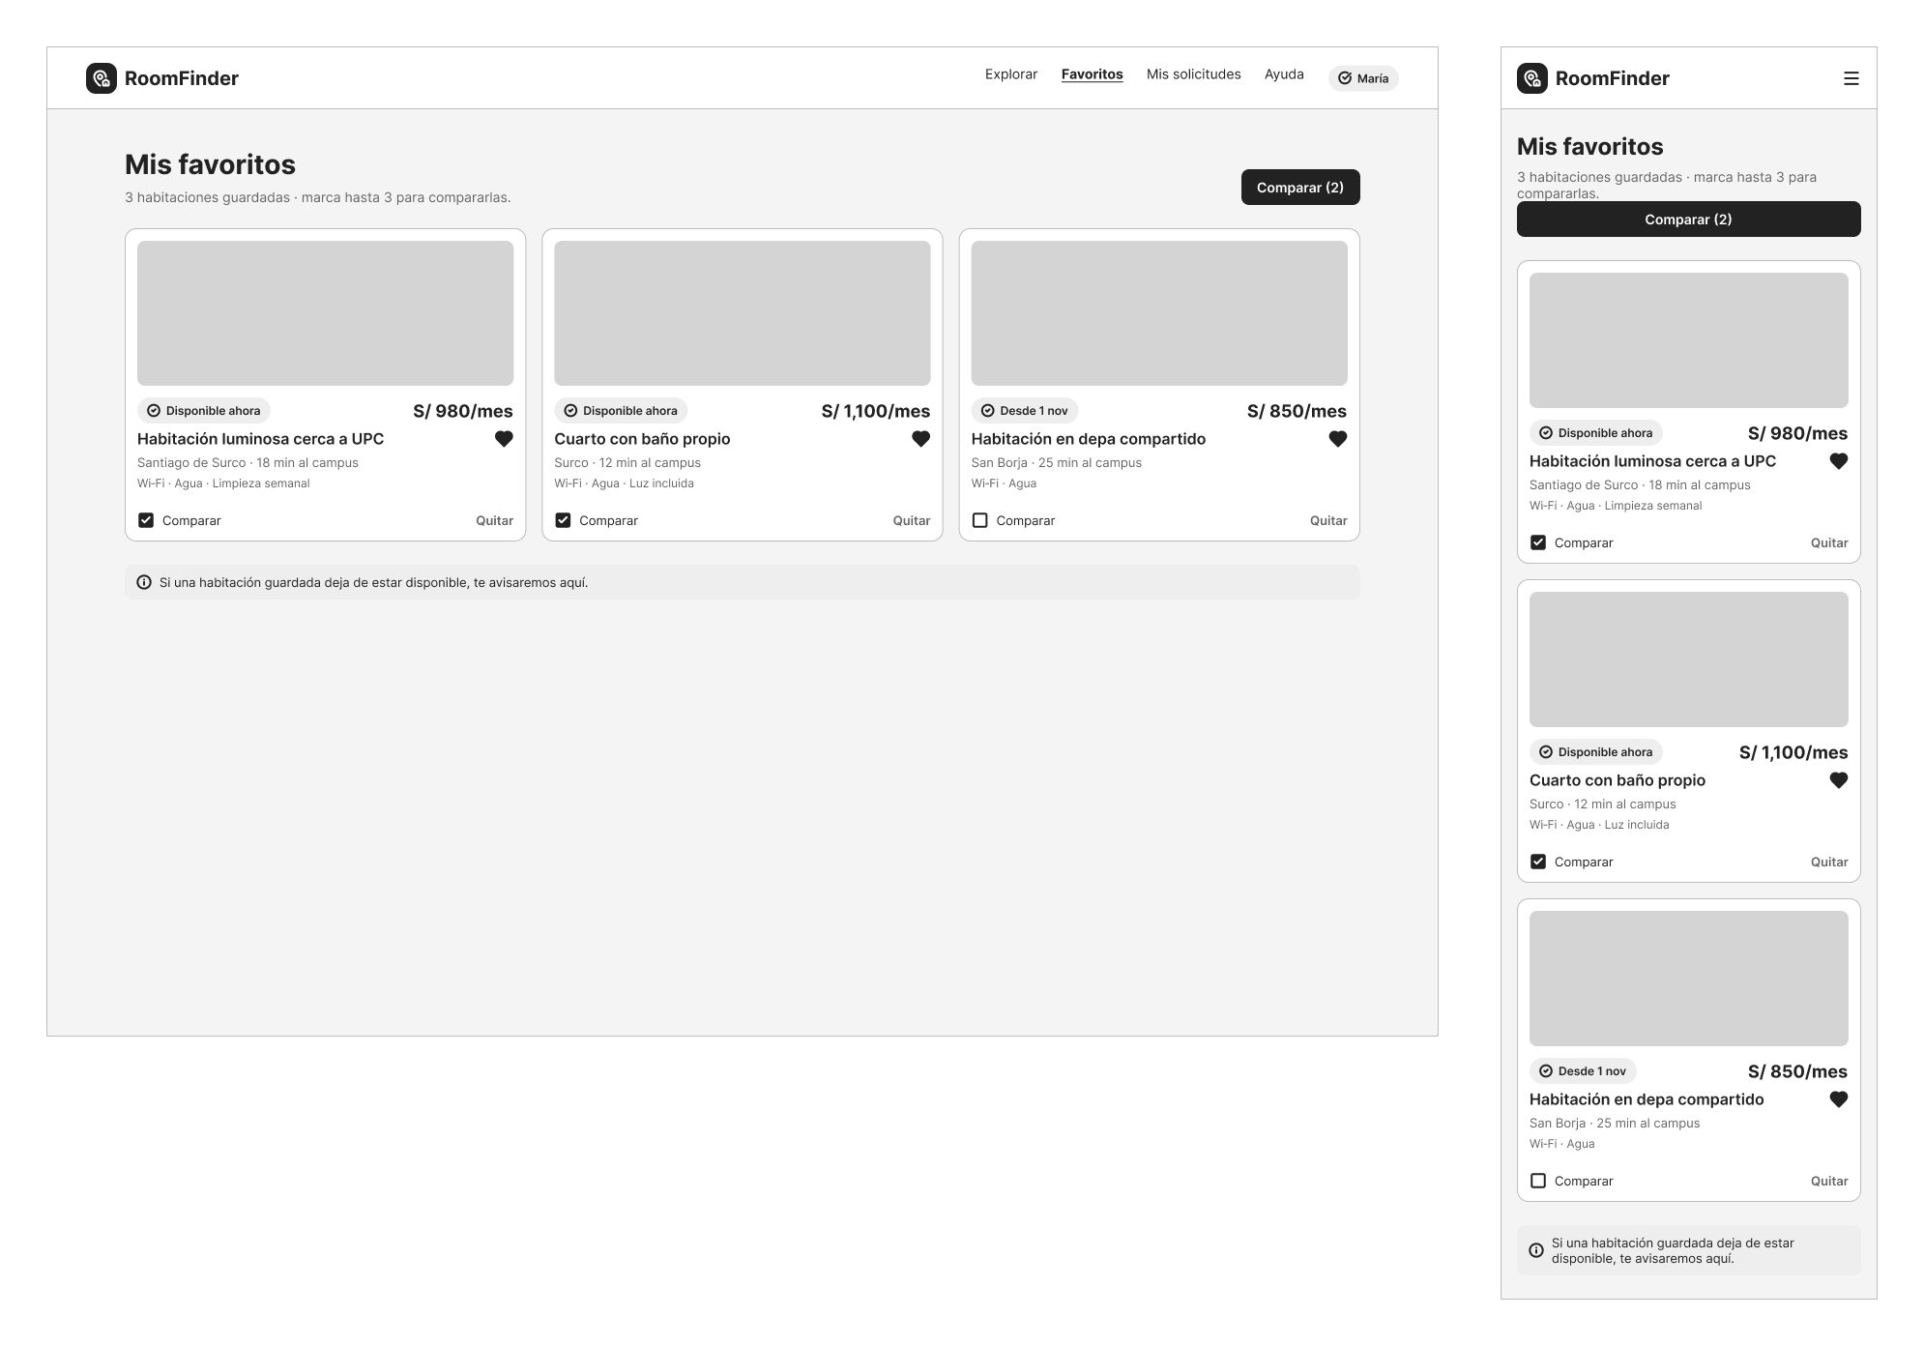

Nombre de la UI | 10 · Comparar habitaciones
Breve descripción | Tabla lado a lado con precio, tiempo al campus, distrito, servicios, reglas y compatibilidad, con acceso directo a solicitar visita (US10, US11).
Captura de la UI (Desktop y Mobile) | 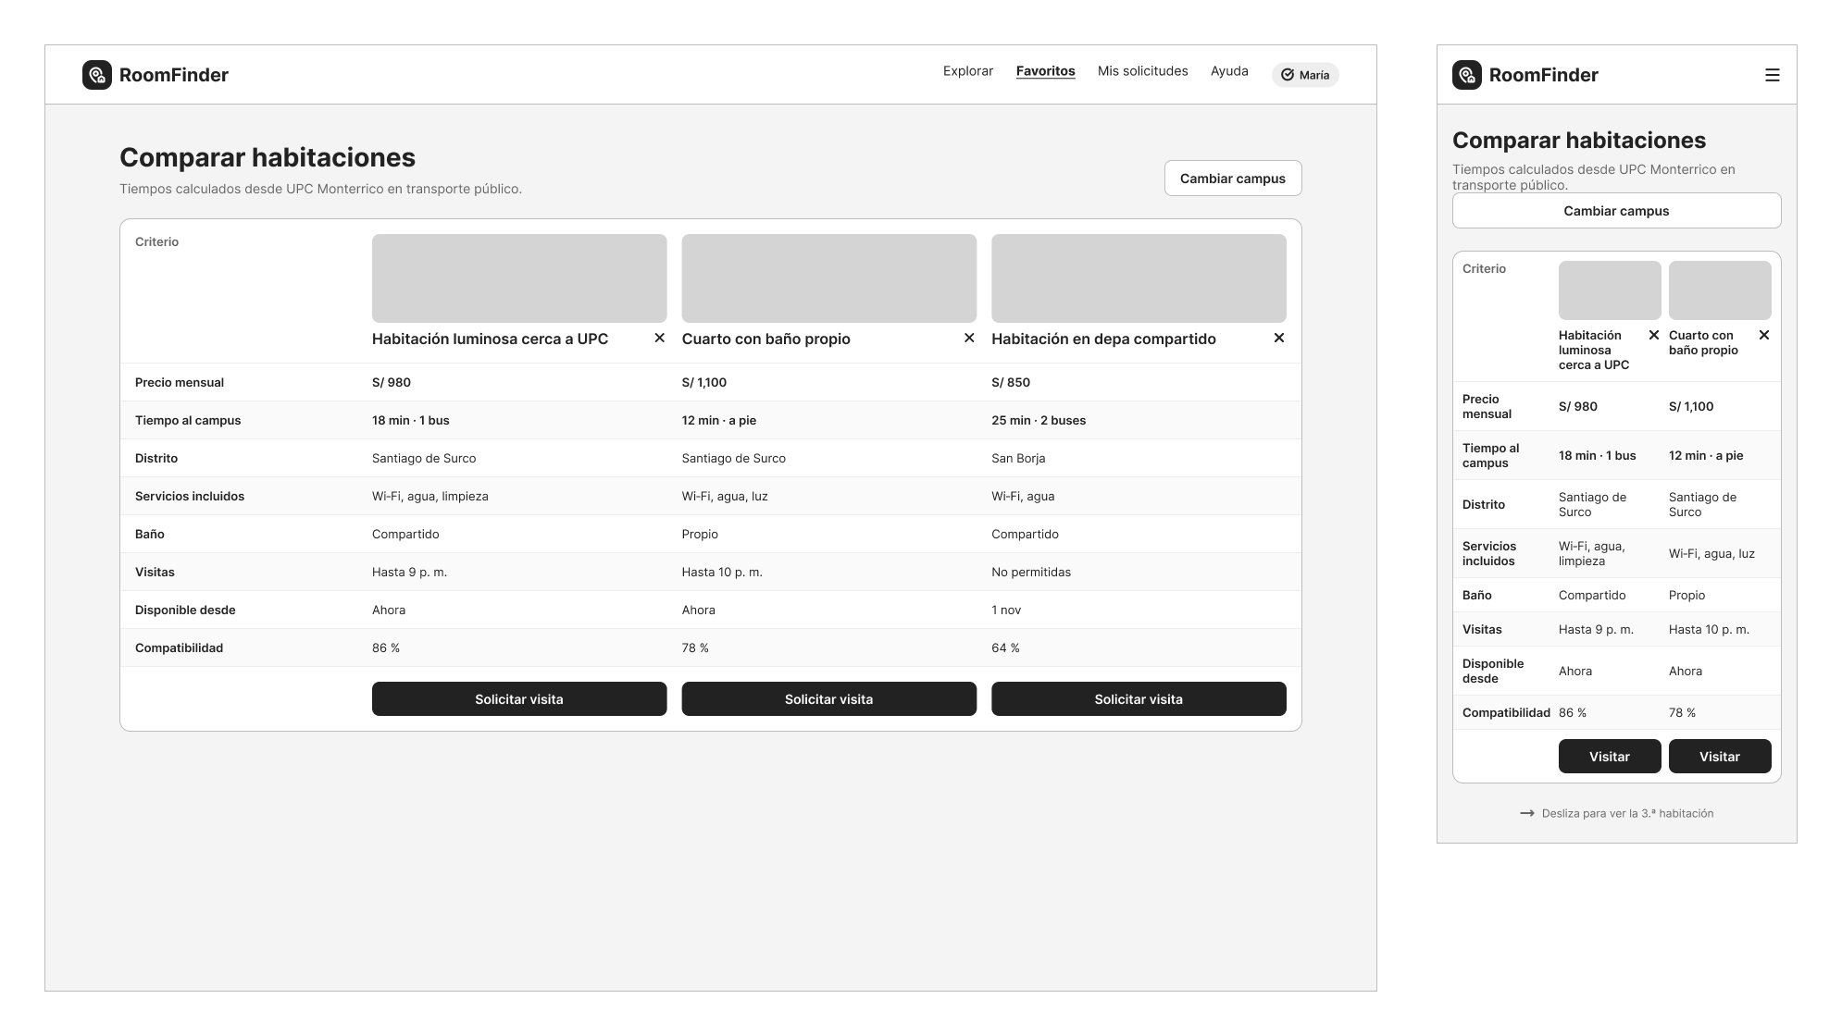

Nombre de la UI | 11 · Solicitar visita
Breve descripción | Selección de fecha y horario disponible, mensaje para el anfitrión y resumen de la habitación antes de confirmar (US12).
Captura de la UI (Desktop y Mobile) | 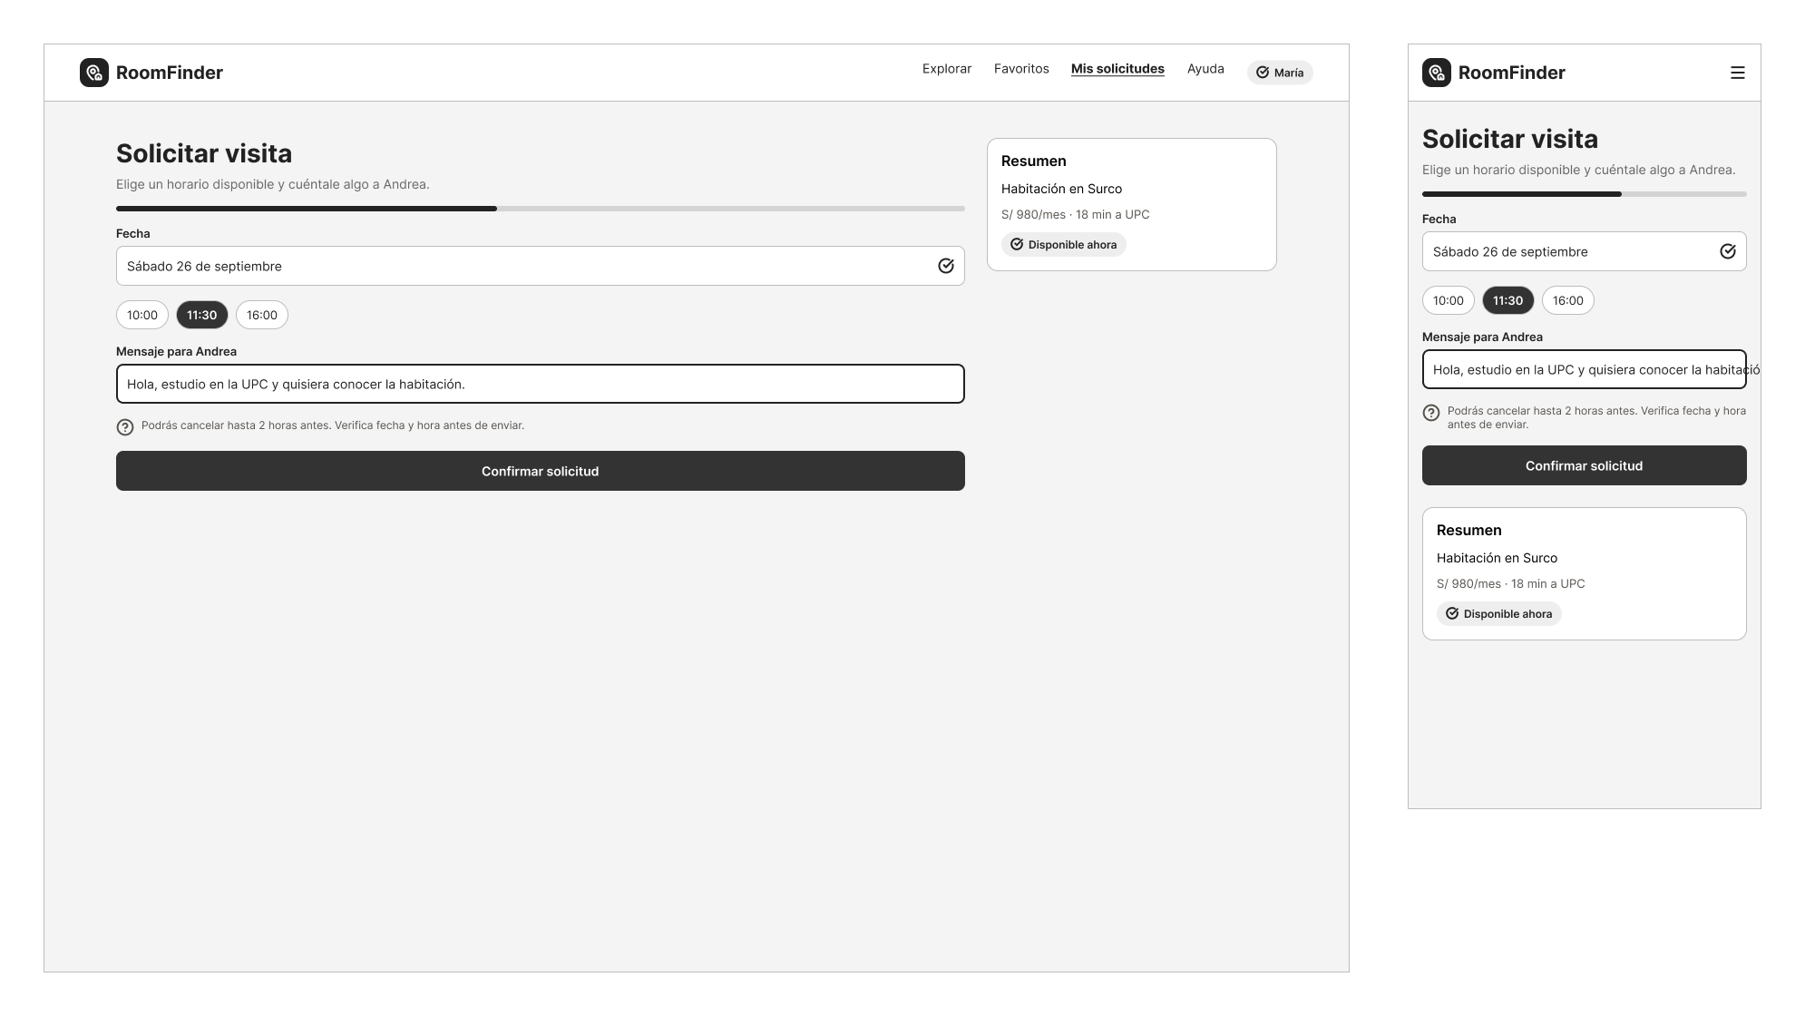

Nombre de la UI | 12 · Confirmación de solicitud
Breve descripción | Confirma el envío de la solicitud, muestra su estado y el siguiente paso (US12).
Captura de la UI (Desktop y Mobile) | 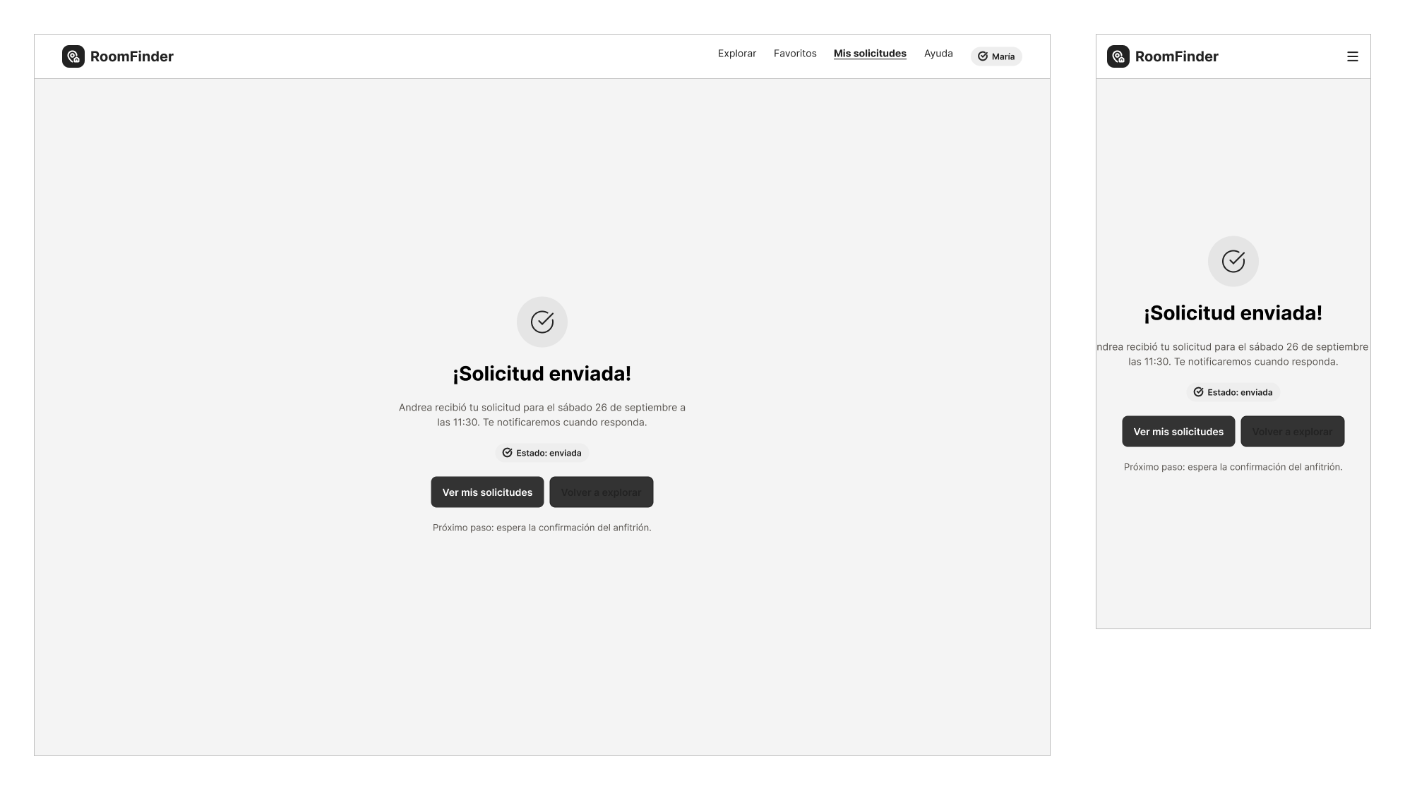

Nombre de la UI | 13 · Mis solicitudes de visita
Breve descripción | Visitas próximas, pendientes e historial. Permite reprogramar una visita o cancelarla con confirmación (US13).
Captura de la UI (Desktop y Mobile) | 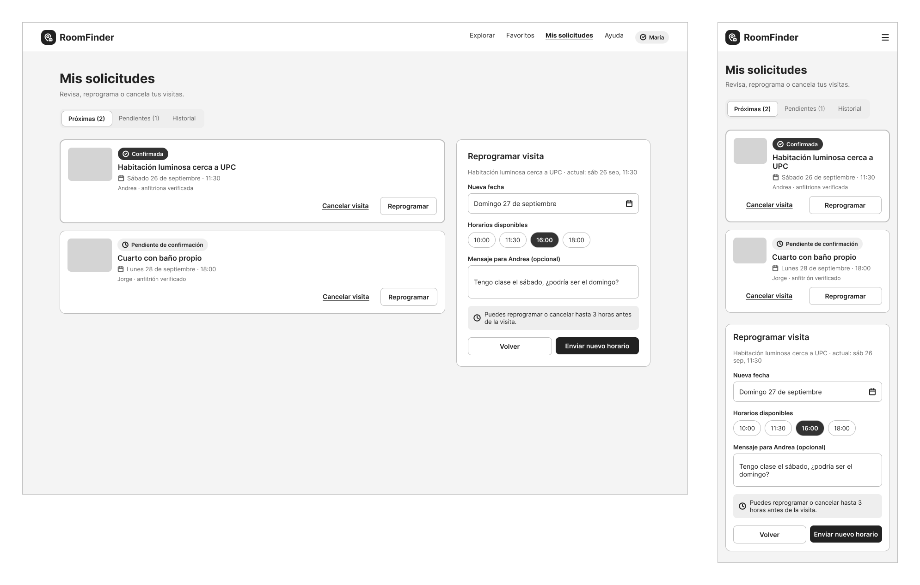

Nombre de la UI | 14 · Perfil y preferencias
Breve descripción | Datos personales, correo universitario verificado y preferencias de convivencia que alimentan el cálculo de compatibilidad (US03, US05).
Captura de la UI (Desktop y Mobile) | 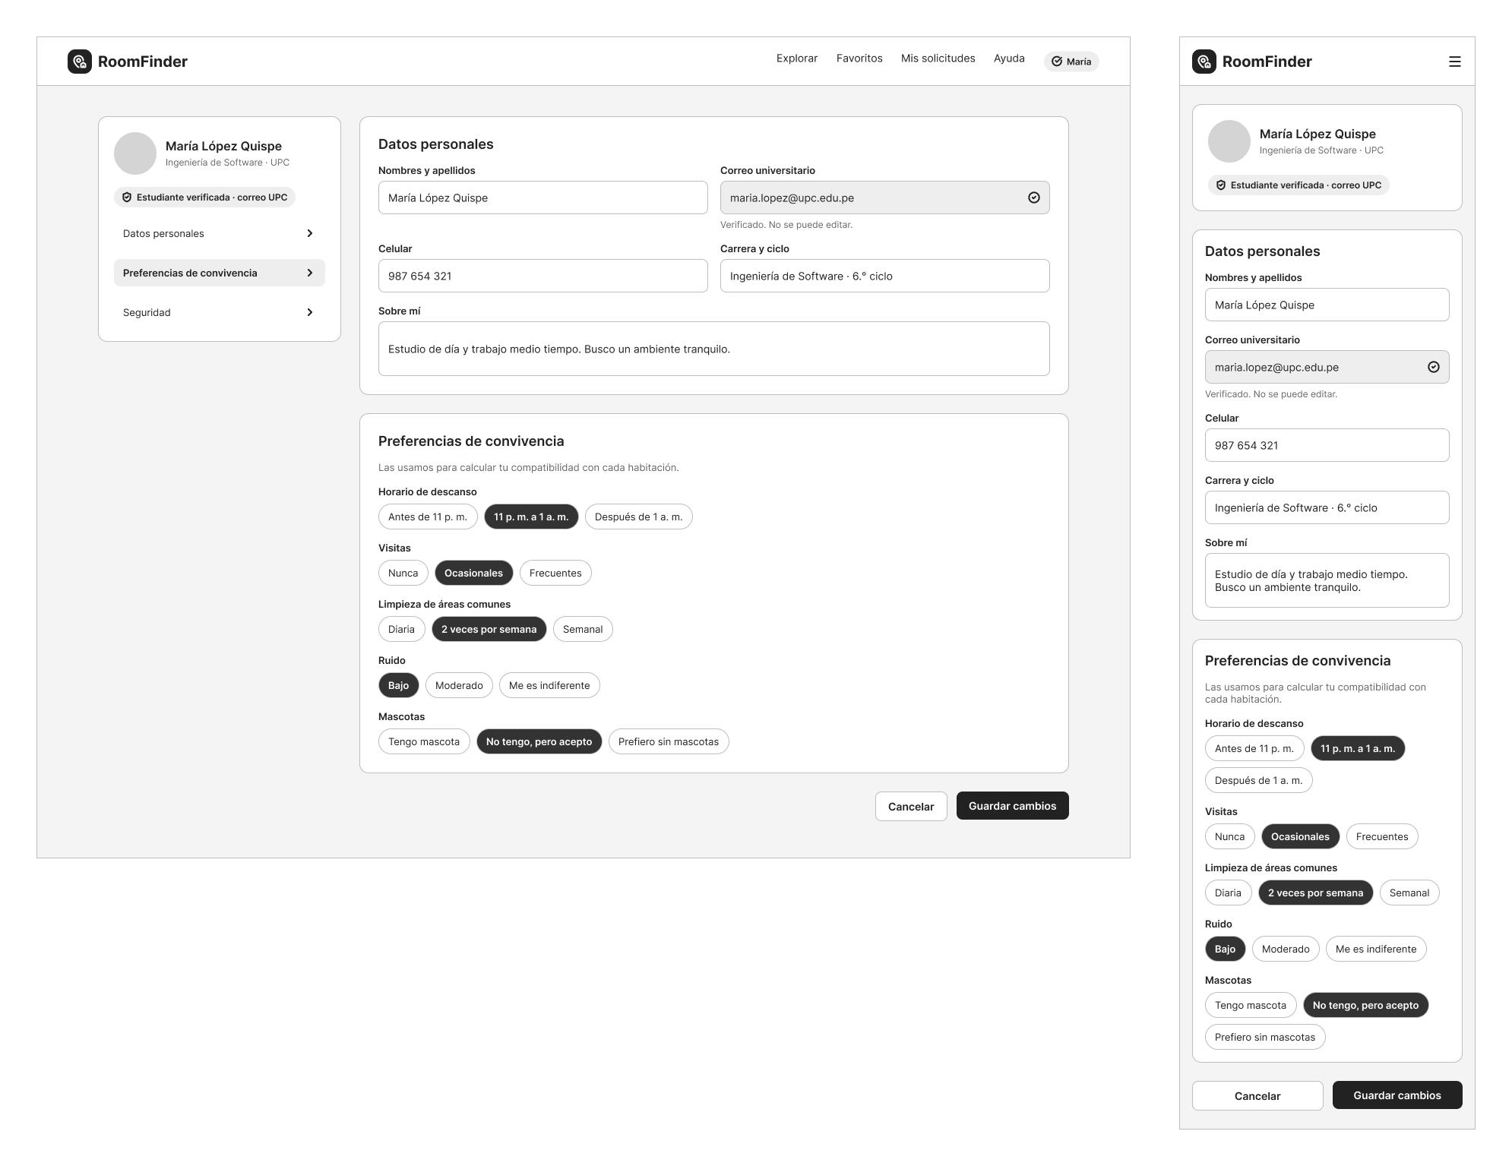

Web Application · Anfitrión
Nombre de la UI | 15 · Panel del anfitrión
Breve descripción | Resumen de publicaciones activas, solicitudes nuevas, visitas y demanda, con accesos para editar la publicación o marcarla como ocupada (US20).
Captura de la UI (Desktop y Mobile) | 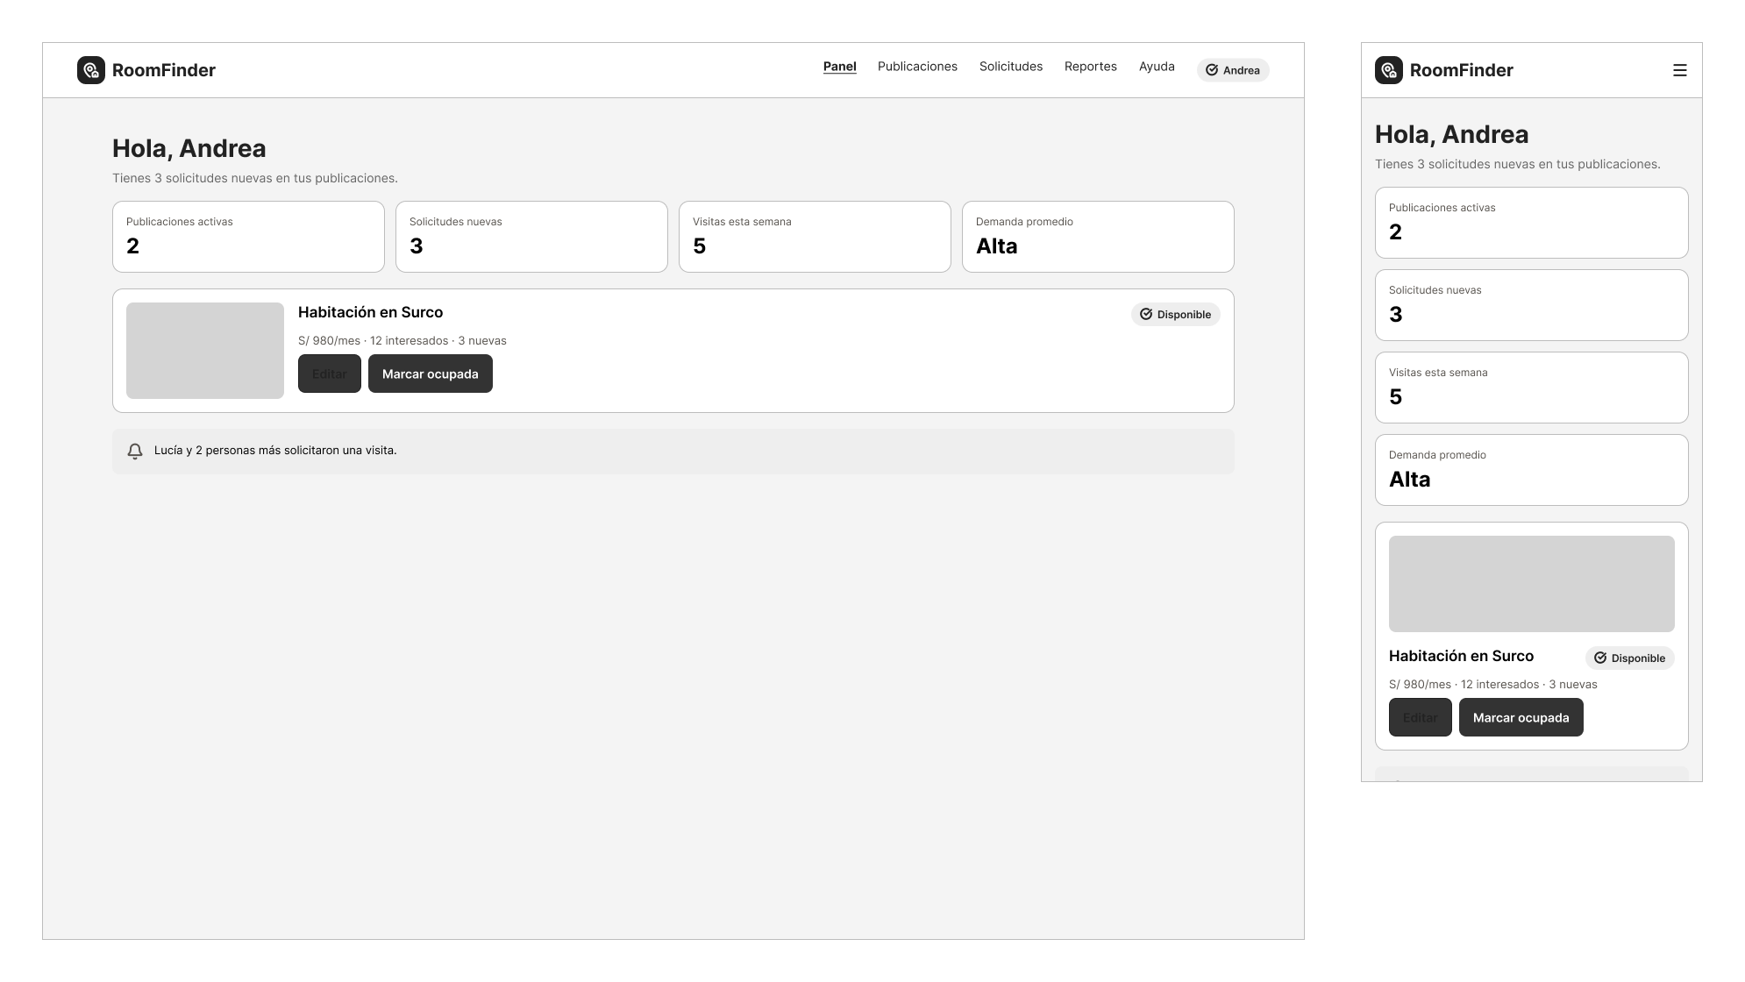

Nombre de la UI | 16 · Crear o editar publicación
Breve descripción | Formulario por pasos con datos de la vivienda, servicios y reglas, validación del precio y descripción generada con IA (US14, US15, US16).
Captura de la UI (Desktop y Mobile) | 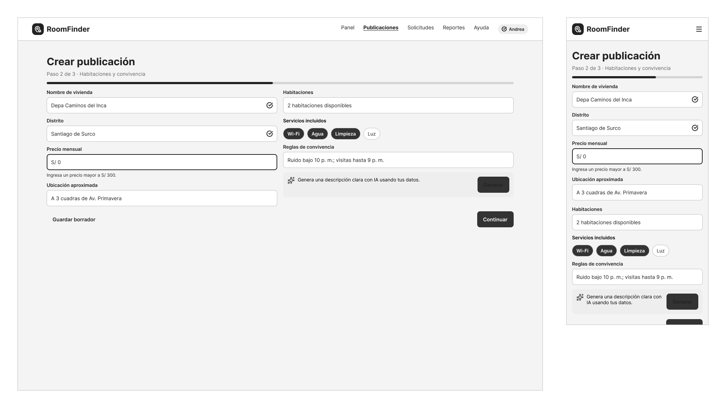

Nombre de la UI | 17 · Interesados y comparación
Breve descripción | Lista de interesados con verificación, horarios y visita solicitada, y comparación de perfiles para elegir candidato (US17, US18).
Captura de la UI (Desktop y Mobile) | 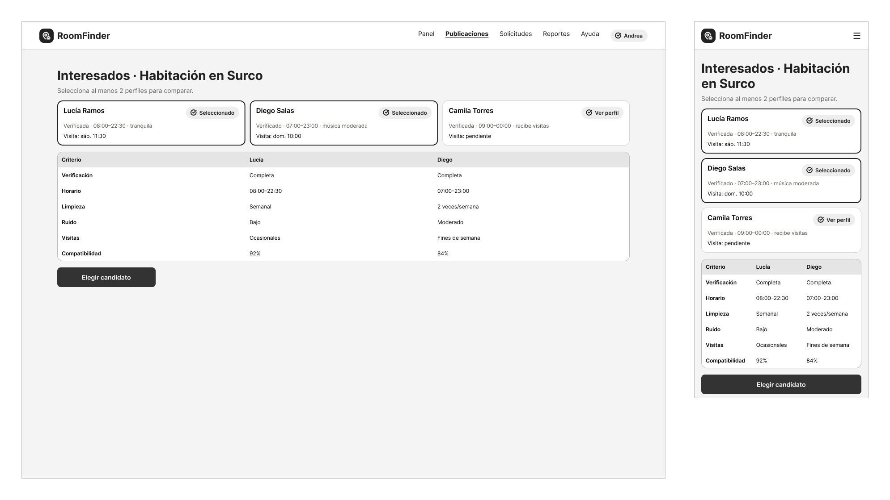

Nombre de la UI | 18 · Solicitudes de visita
Breve descripción | Solicitudes pendientes con compatibilidad y mensaje del estudiante, para aceptar, proponer otro horario o rechazar (US19).
Captura de la UI (Desktop y Mobile) | 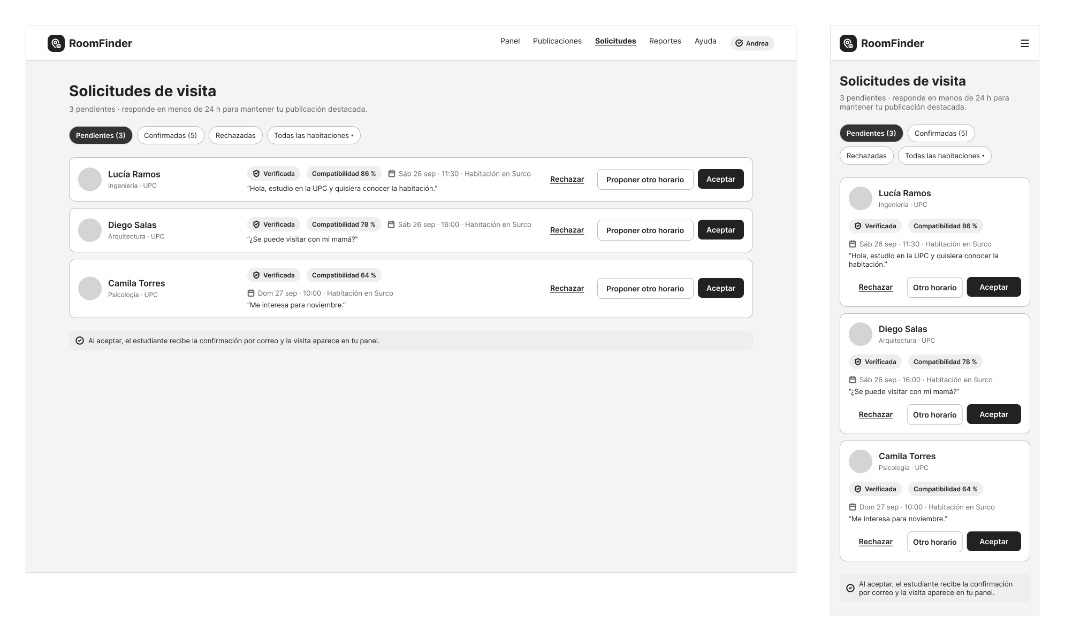

Nombre de la UI | 19 · Reportes de demanda
Breve descripción | Indicadores de vistas, favoritos y solicitudes, búsquedas por semana en la zona y precio buscado por distrito (US20).
Captura de la UI (Desktop y Mobile) | 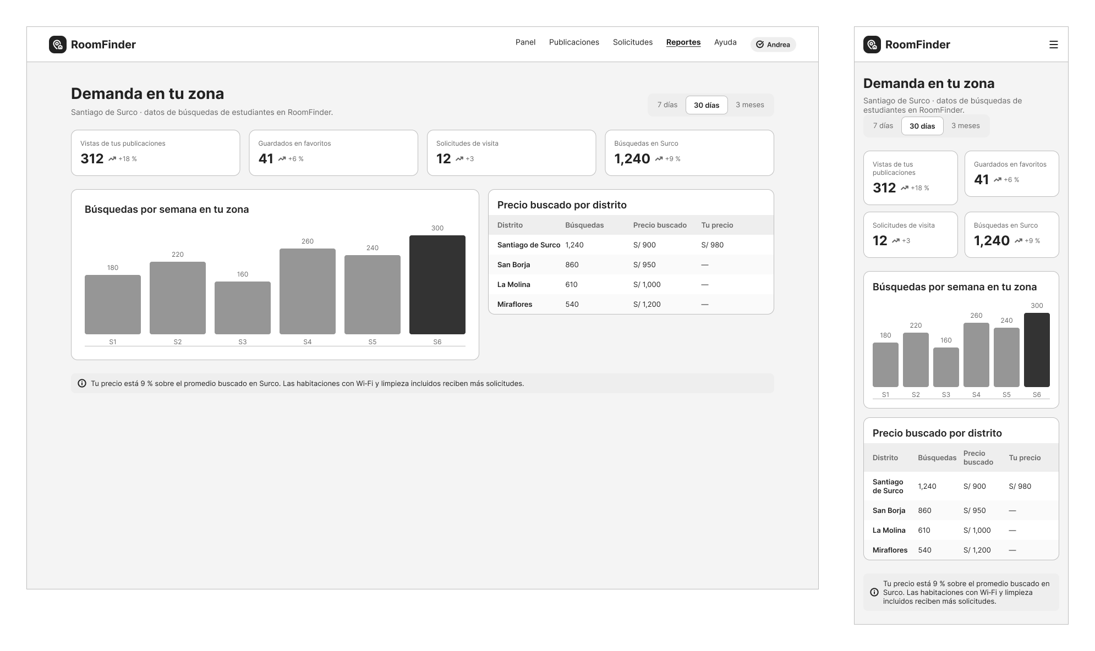

3.3. Sistema de Diseño
Sistema de diseño del archivo de Figma: https://www.figma.com/design/o0cmRmo83nRtn3ndKzLguv/?node-id=1-534
Se aplica de la misma forma en el Landing Page y en la Web Application, y sus colores están definidos como variables de Figma (colecciones «RoomFinder · Primitivos» y «RoomFinder · Sistema»), de modo que los mock-ups usan siempre los mismos valores.
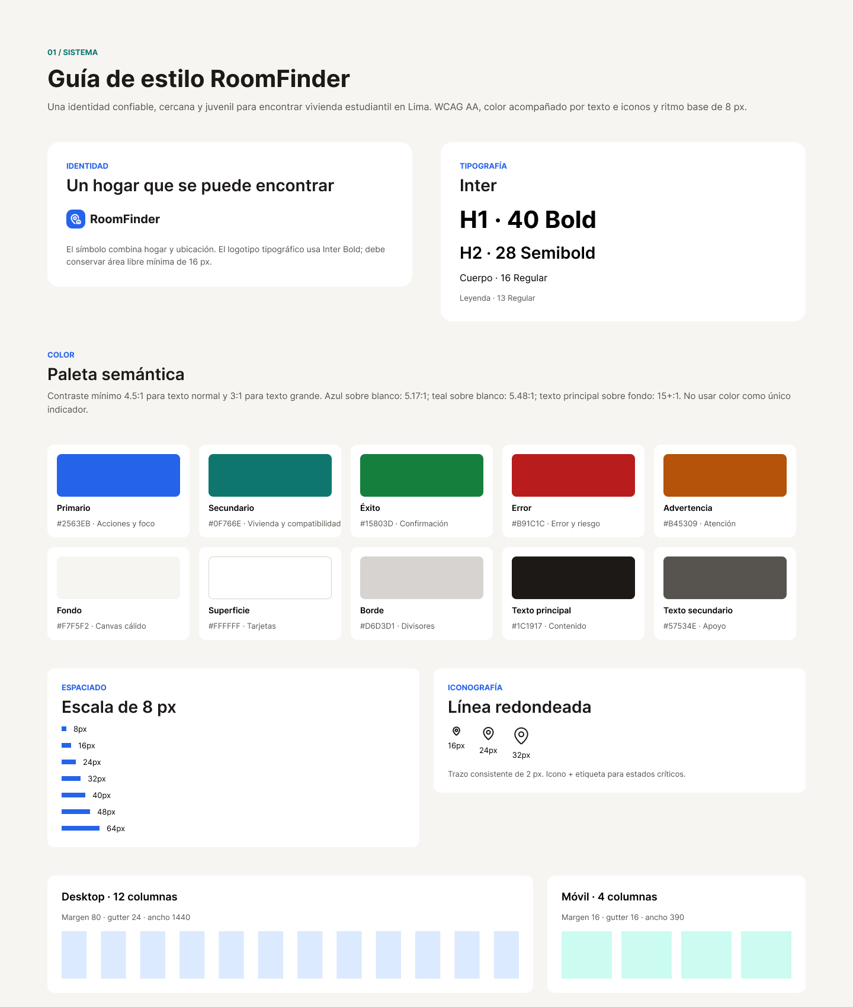
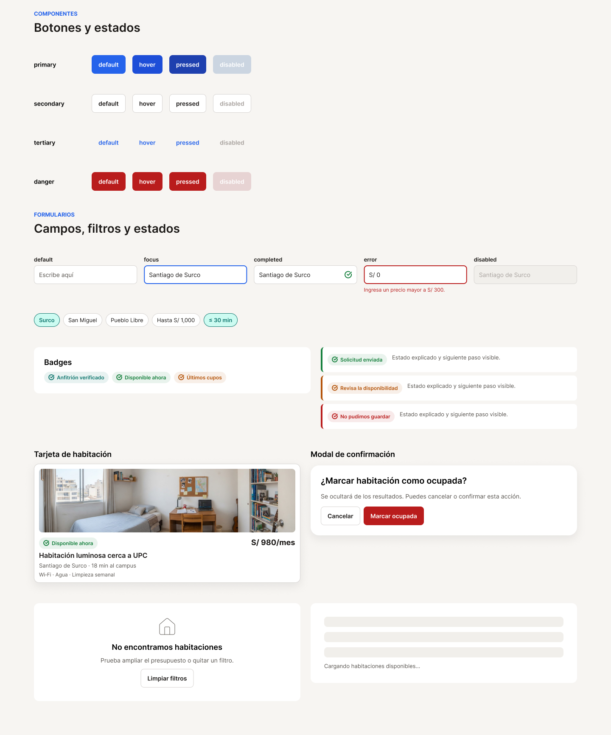

3.4. Mock-ups
Los mock-ups de alta fidelidad aplican el sistema de diseño de la sección anterior a las mismas 19 pantallas de los wireframes, en versión web y mobile, para el Landing Page y la Web Application. Mantienen la numeración y el orden de la sección 3.2.
Landing Page
Nombre de la UI | 01 · Landing Page
Breve descripción | Presenta la propuesta de valor de RoomFinder, explica cómo funciona en tres pasos, muestra los beneficios para cada segmento y las experiencias de usuarios, y dirige a crear una cuenta o iniciar sesión. Incluye el selector de idioma ES | EN.
Captura de la UI (Desktop y Mobile) | 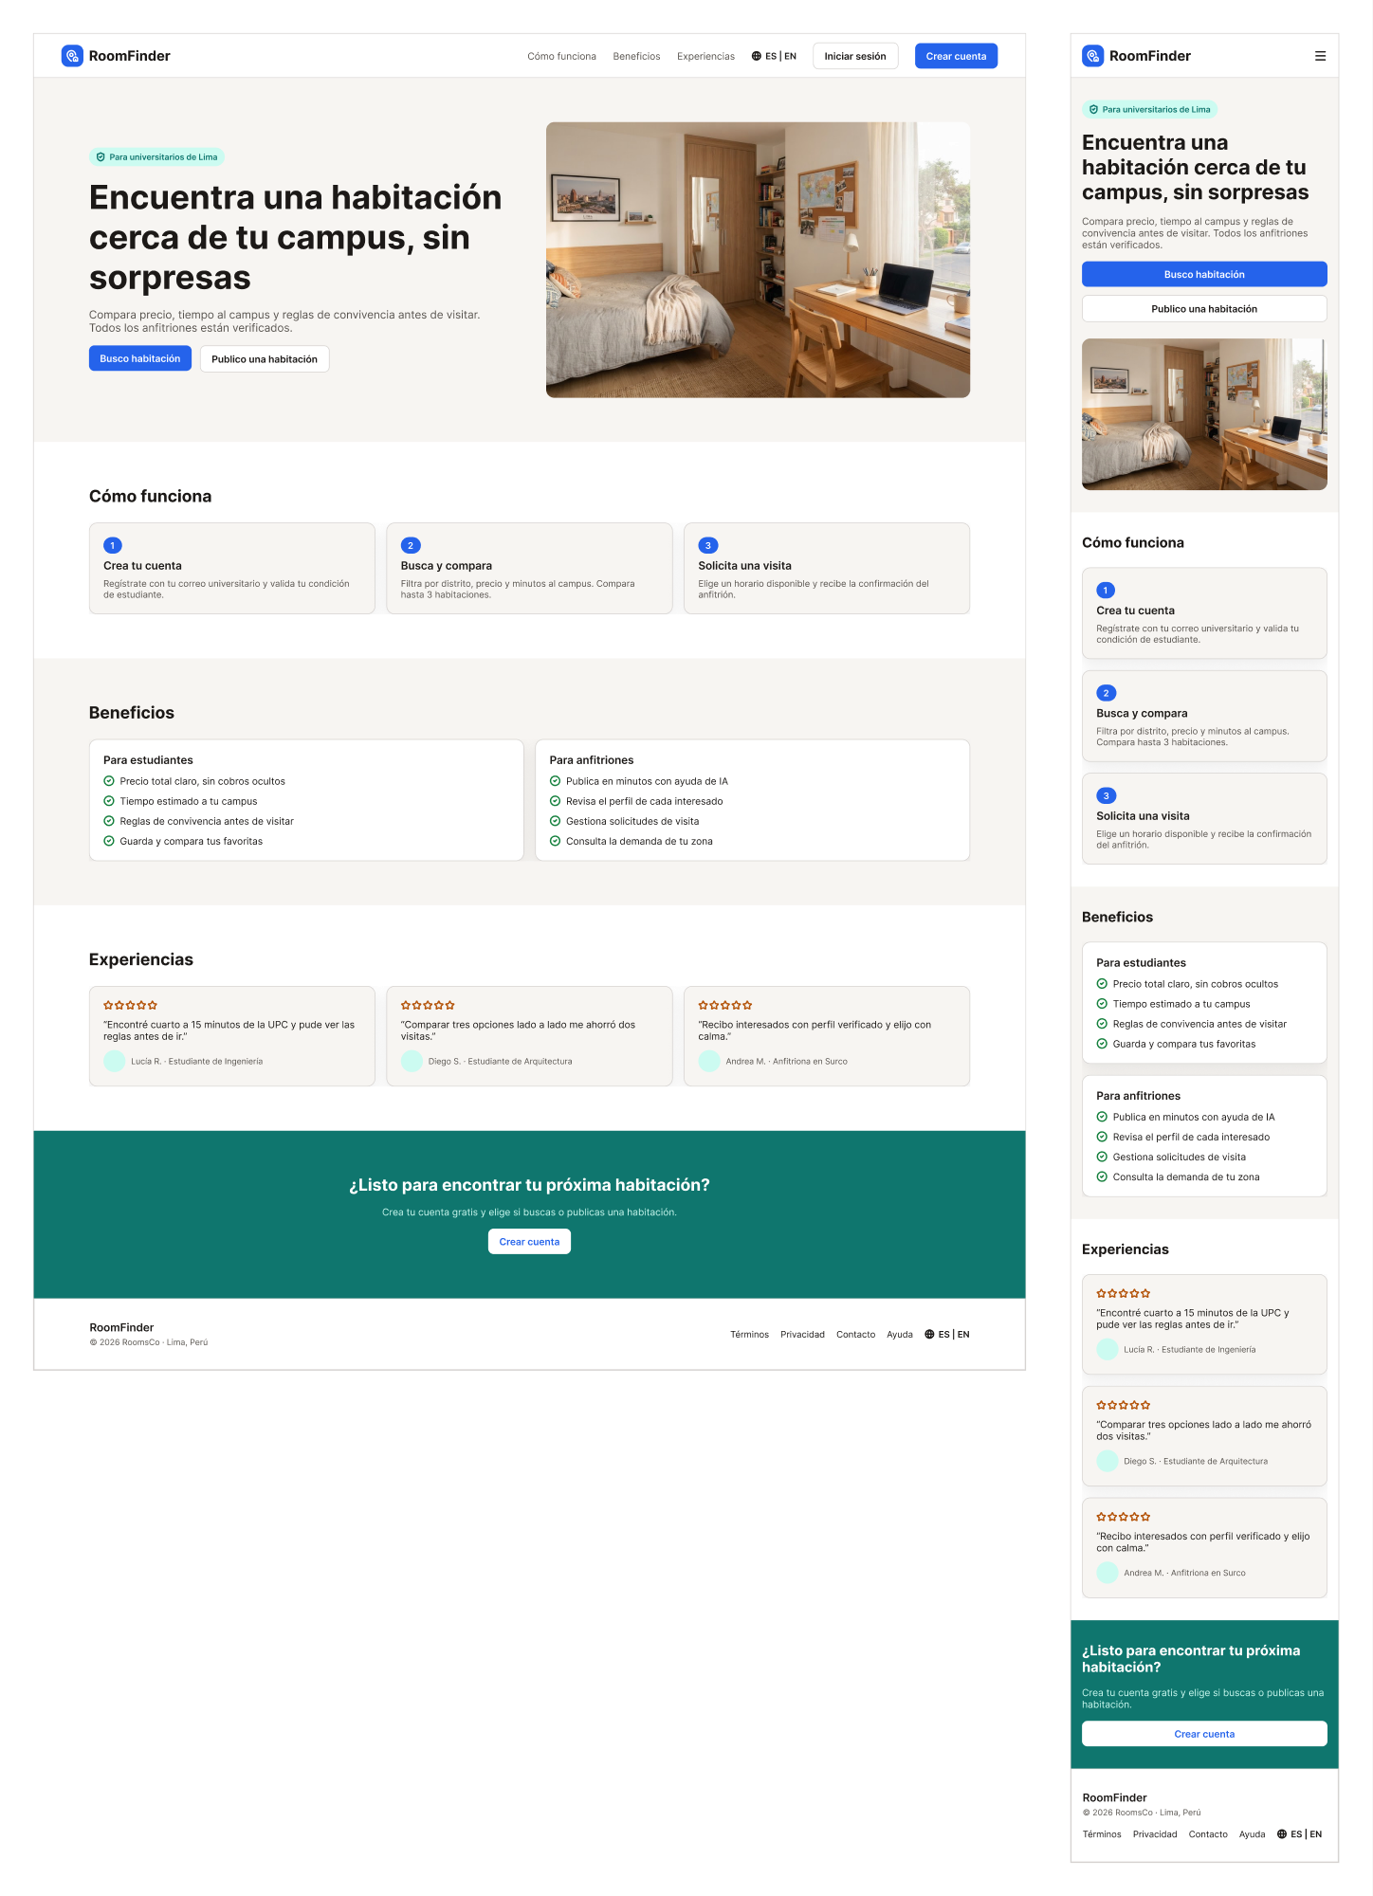

Web Application · Acceso
Nombre de la UI | 02 · Iniciar sesión
Breve descripción | Acceso con correo y contraseña, opción «Recordarme» y enlace para recuperar la contraseña (US02).
Captura de la UI (Desktop y Mobile) | 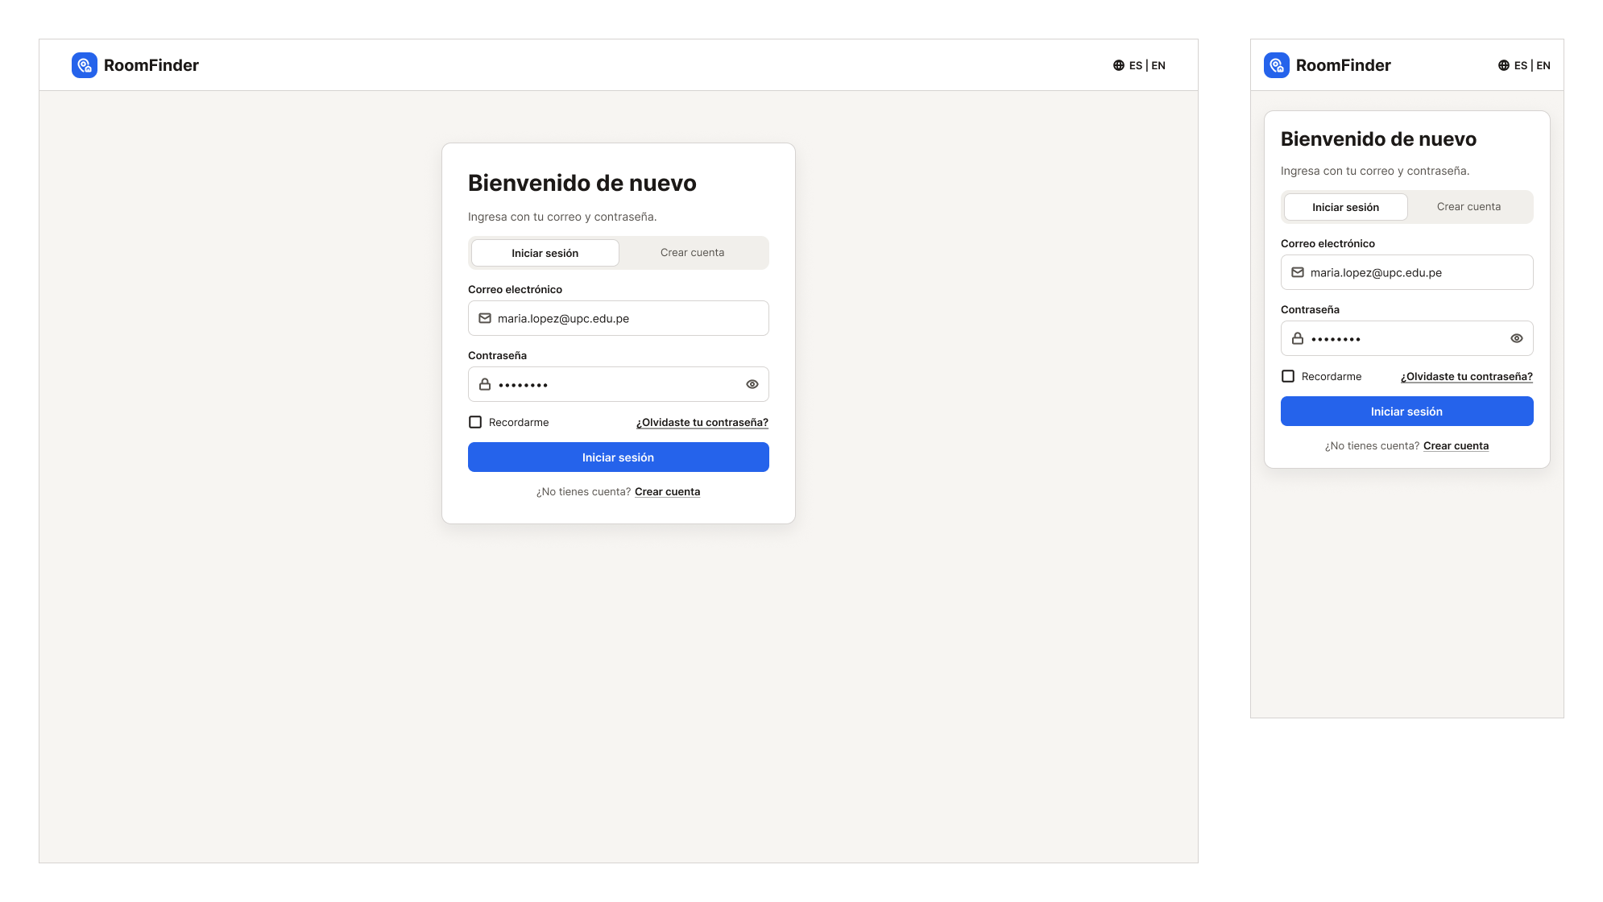

Nombre de la UI | 03 · Recuperar contraseña
Breve descripción | Envía un enlace de restablecimiento al correo registrado e informa cuánto tiempo es válido (flujo alternativo de US02).
Captura de la UI (Desktop y Mobile) | 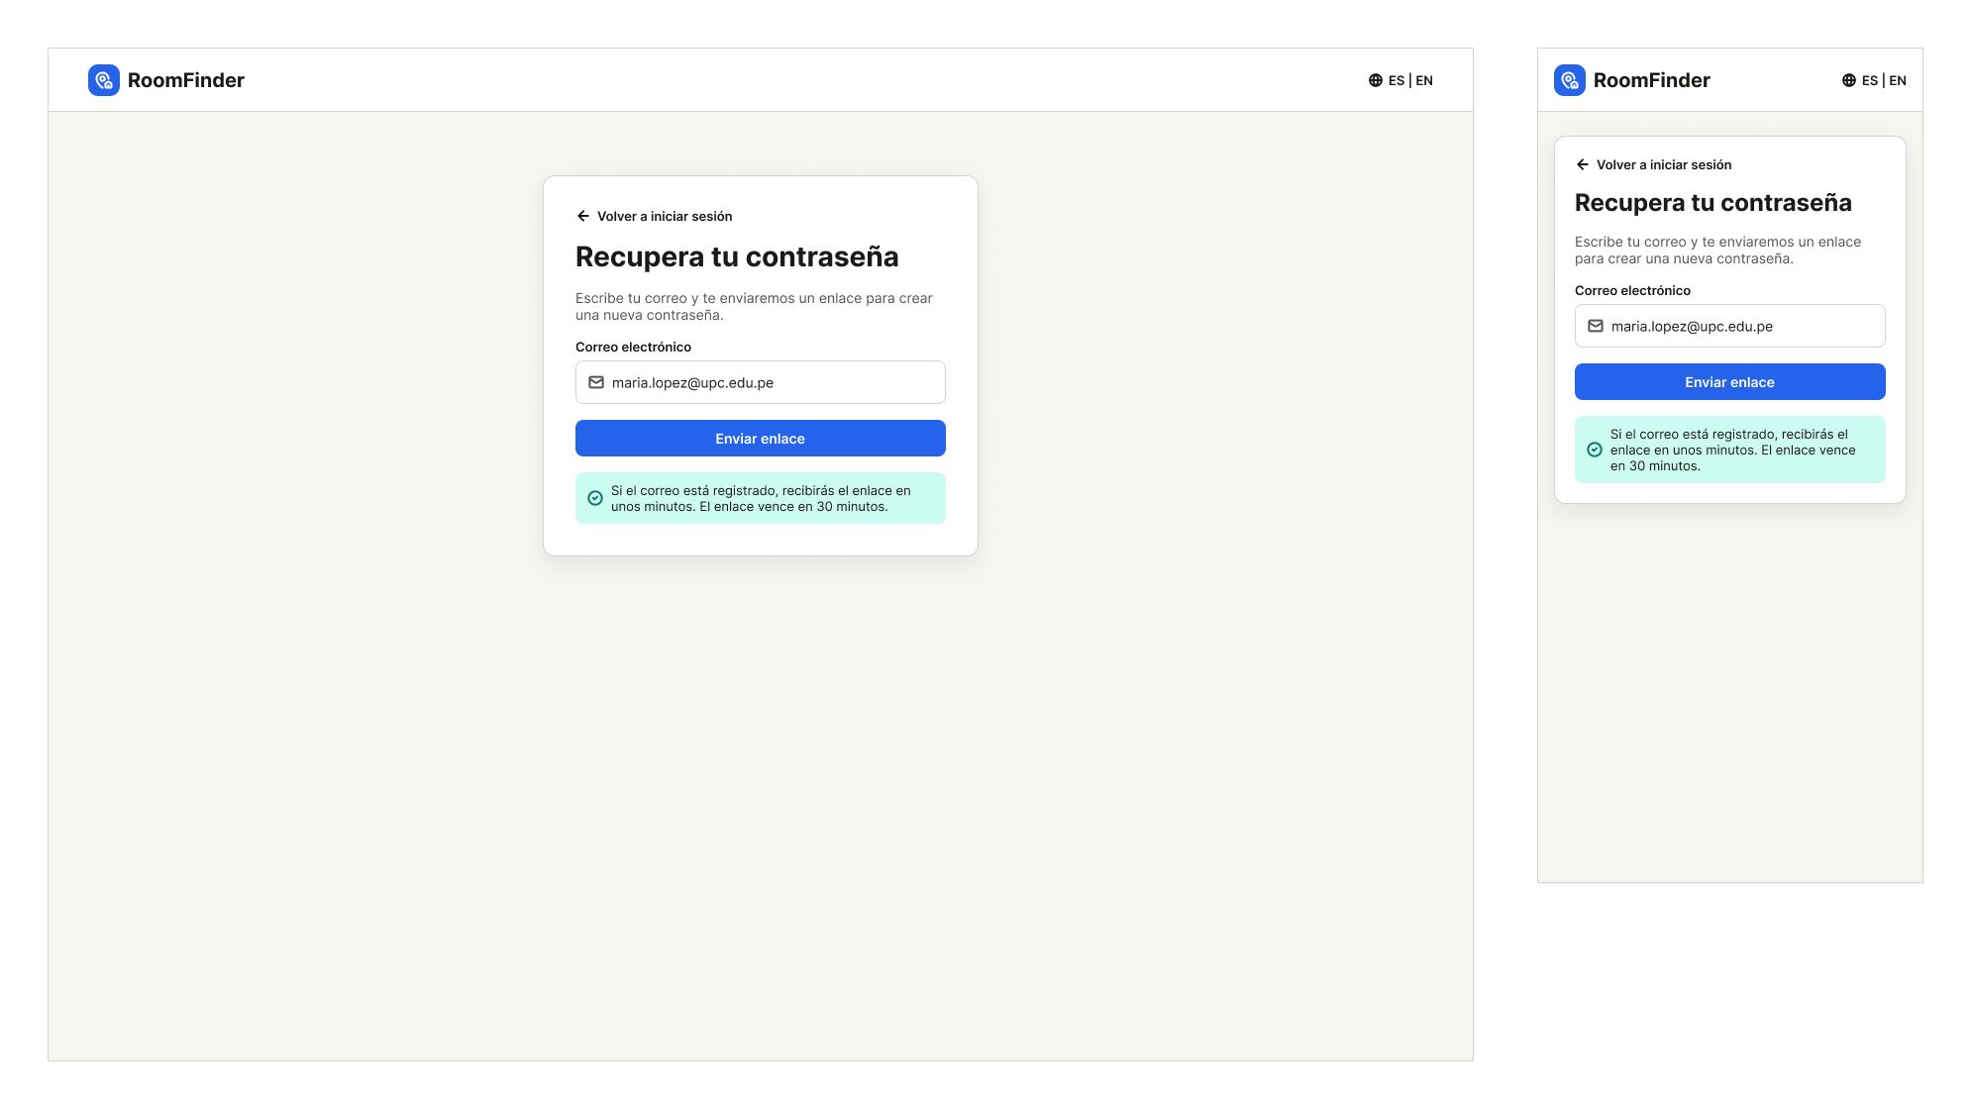

Nombre de la UI | 04 · Crear cuenta
Breve descripción | Registro con nombres, correo y contraseña, con los requisitos de la contraseña visibles y la aceptación de términos (US01).
Captura de la UI (Desktop y Mobile) | 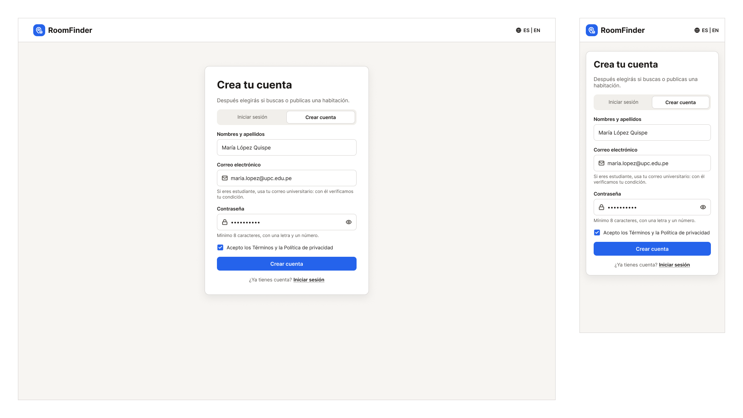

Nombre de la UI | 05 · Selección de rol
Breve descripción | Después del registro, el usuario indica una sola vez si busca alojamiento u ofrece una habitación. El rol define la navegación que verá (US01).
Captura de la UI (Desktop y Mobile) | 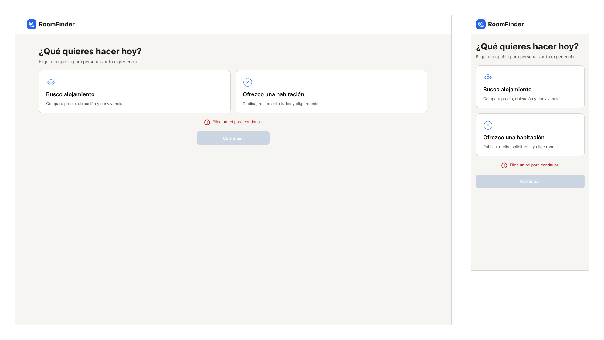

Nombre de la UI | 06 · Verificar correo universitario
Breve descripción | Solo para estudiantes. Valida la condición de estudiante con un código de 6 dígitos enviado al correo institucional, con opción de reenvío (US04).
Captura de la UI (Desktop y Mobile) | 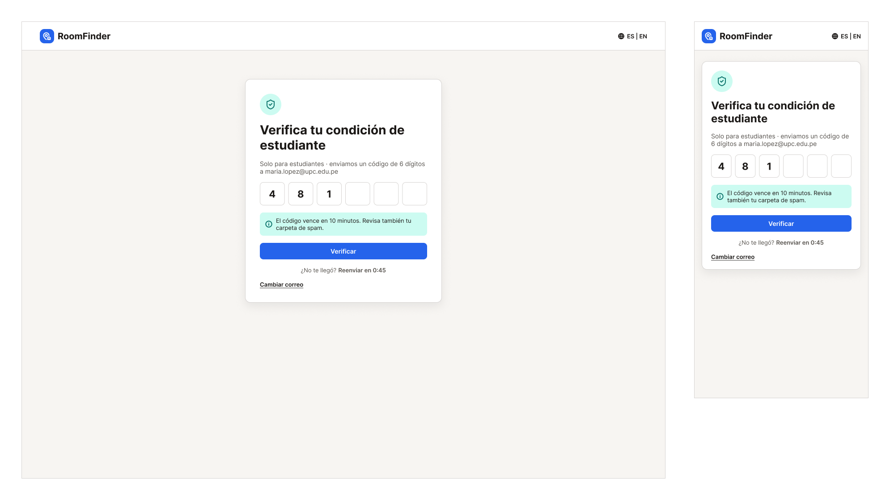

Web Application · Estudiante
Nombre de la UI | 07 · Explorar habitaciones
Breve descripción | Búsqueda por distrito o referencia con filtros rápidos de distrito, precio, tiempo al campus y disponibilidad. Cada tarjeta permite guardar la habitación en favoritos (US06, US07, US09).
Captura de la UI (Desktop y Mobile) | 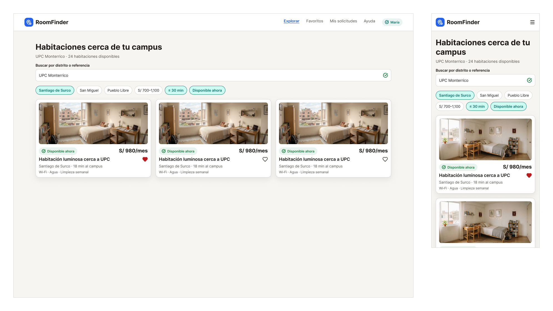

Nombre de la UI | 08 · Detalle de habitación
Breve descripción | Fotos, precio, servicios, reglas de convivencia, anfitrión verificado, tiempo al campus y compatibilidad, con el botón para solicitar una visita (US08, US11).
Captura de la UI (Desktop y Mobile) | 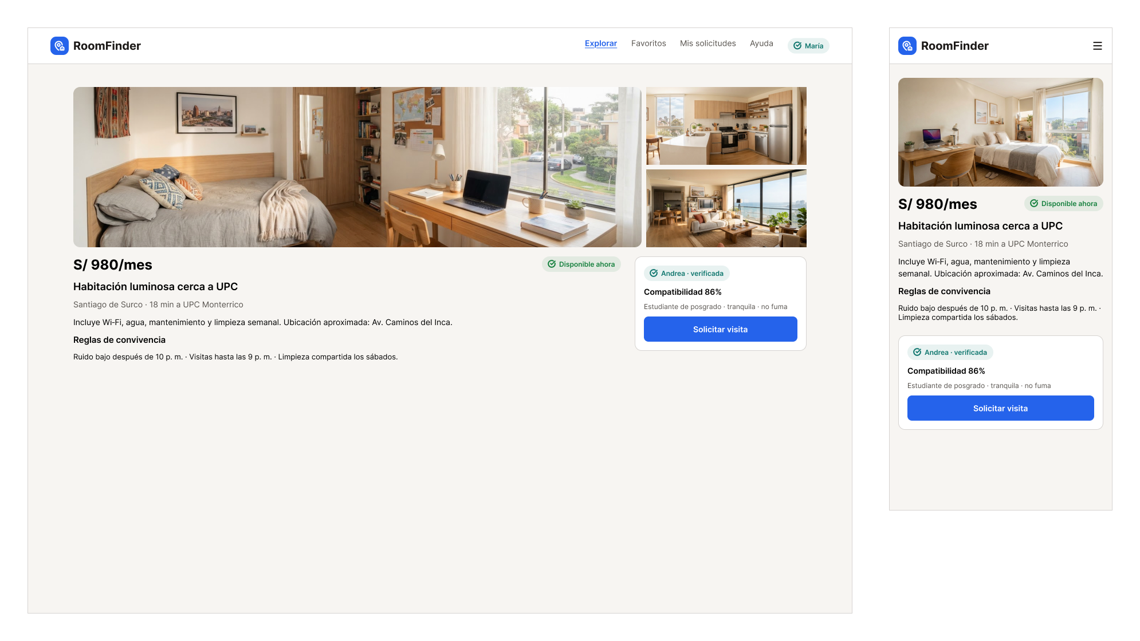

Nombre de la UI | 09 · Favoritos
Breve descripción | Habitaciones guardadas, con la opción de marcar hasta tres para compararlas o quitarlas de la lista (US09).
Captura de la UI (Desktop y Mobile) | 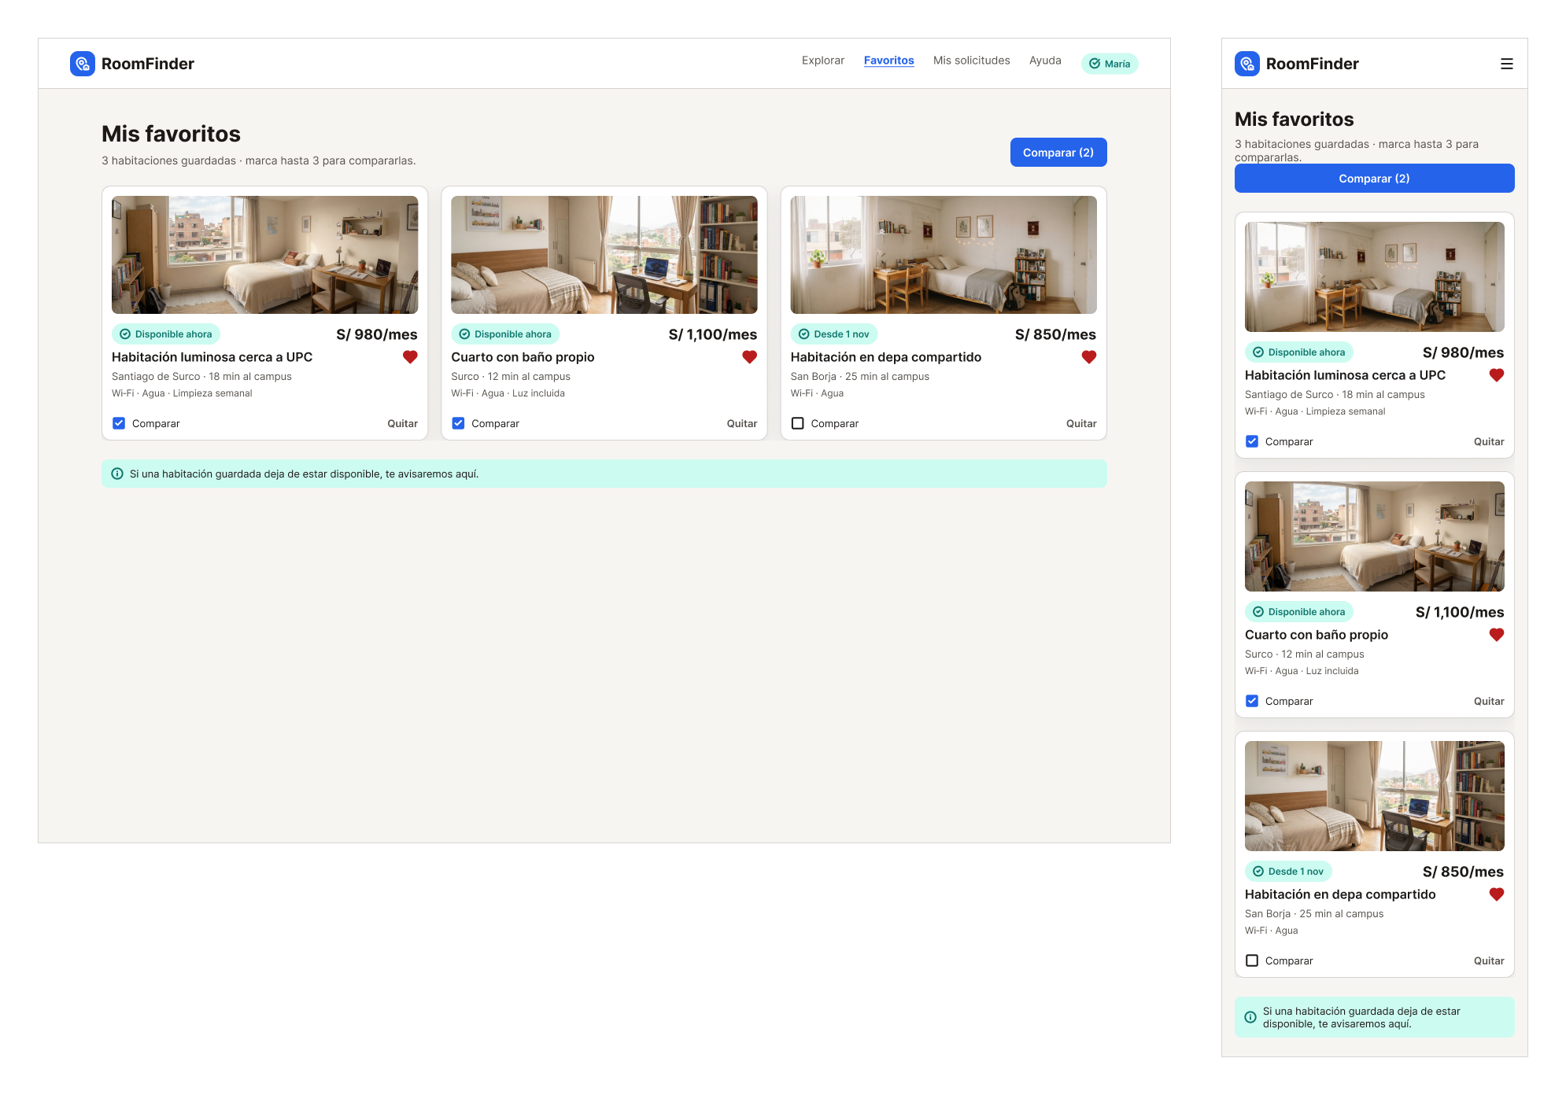

Nombre de la UI | 10 · Comparar habitaciones
Breve descripción | Tabla lado a lado con precio, tiempo al campus, distrito, servicios, reglas y compatibilidad, con acceso directo a solicitar visita (US10, US11).
Captura de la UI (Desktop y Mobile) | 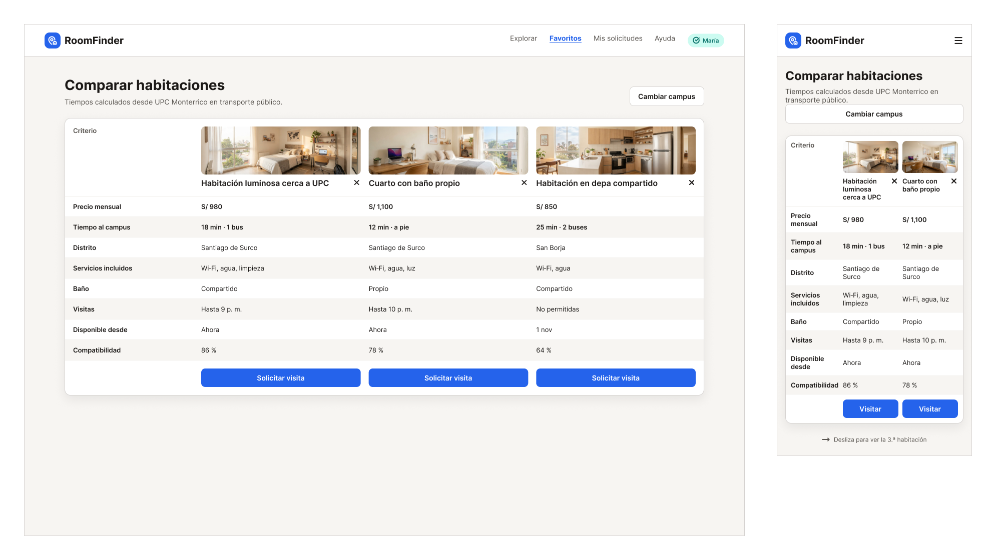

Nombre de la UI | 11 · Solicitar visita
Breve descripción | Selección de fecha y horario disponible, mensaje para el anfitrión y resumen de la habitación antes de confirmar (US12).
Captura de la UI (Desktop y Mobile) | 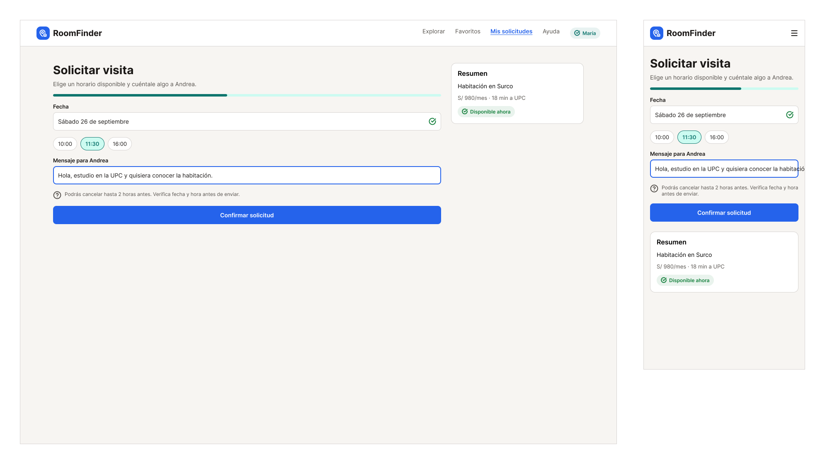

Nombre de la UI | 12 · Confirmación de solicitud
Breve descripción | Confirma el envío de la solicitud, muestra su estado y el siguiente paso (US12).
Captura de la UI (Desktop y Mobile) | 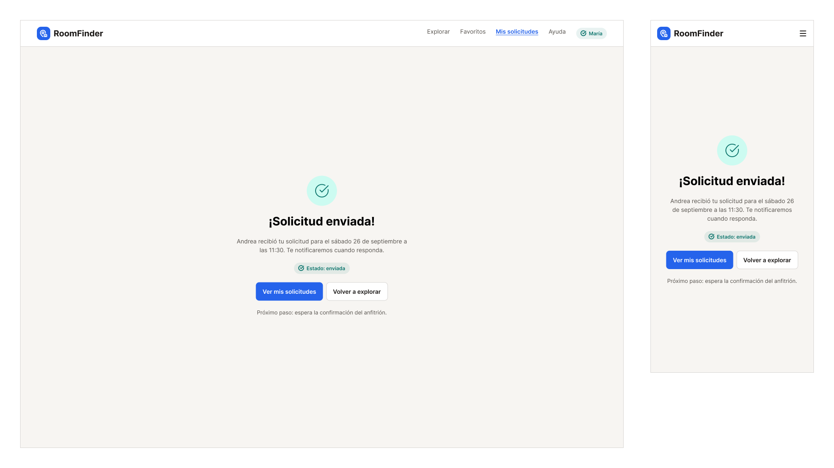

Nombre de la UI | 13 · Mis solicitudes de visita
Breve descripción | Visitas próximas, pendientes e historial. Permite reprogramar una visita o cancelarla con confirmación (US13).
Captura de la UI (Desktop y Mobile) | 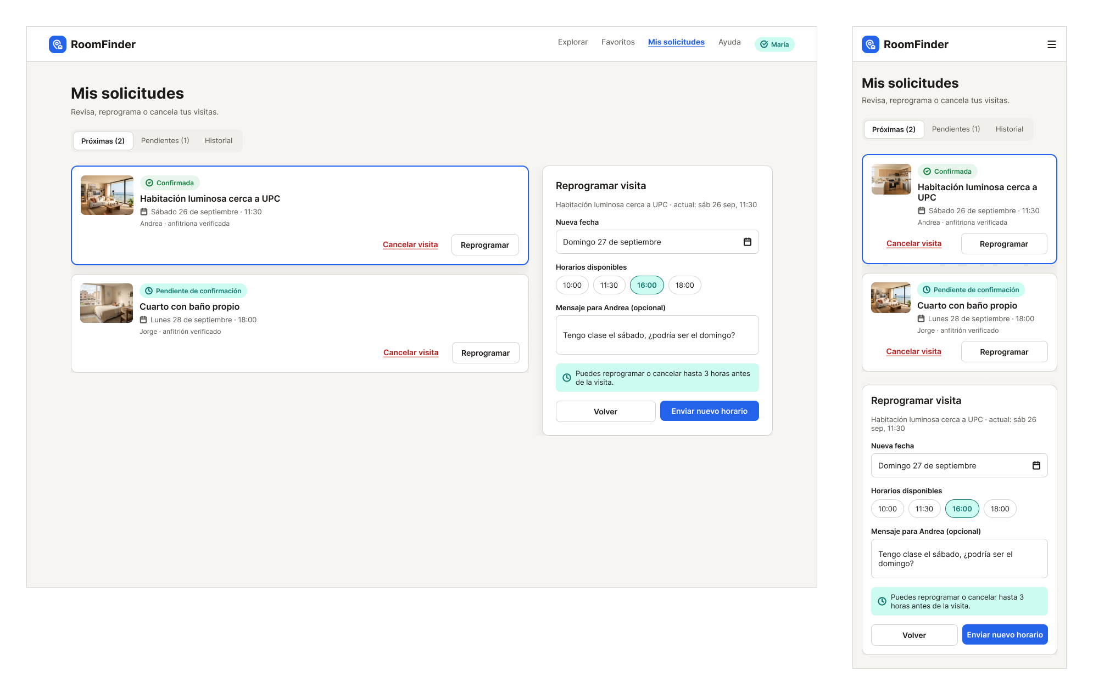

Nombre de la UI | 14 · Perfil y preferencias
Breve descripción | Datos personales, correo universitario verificado y preferencias de convivencia que alimentan el cálculo de compatibilidad (US03, US05).
Captura de la UI (Desktop y Mobile) | 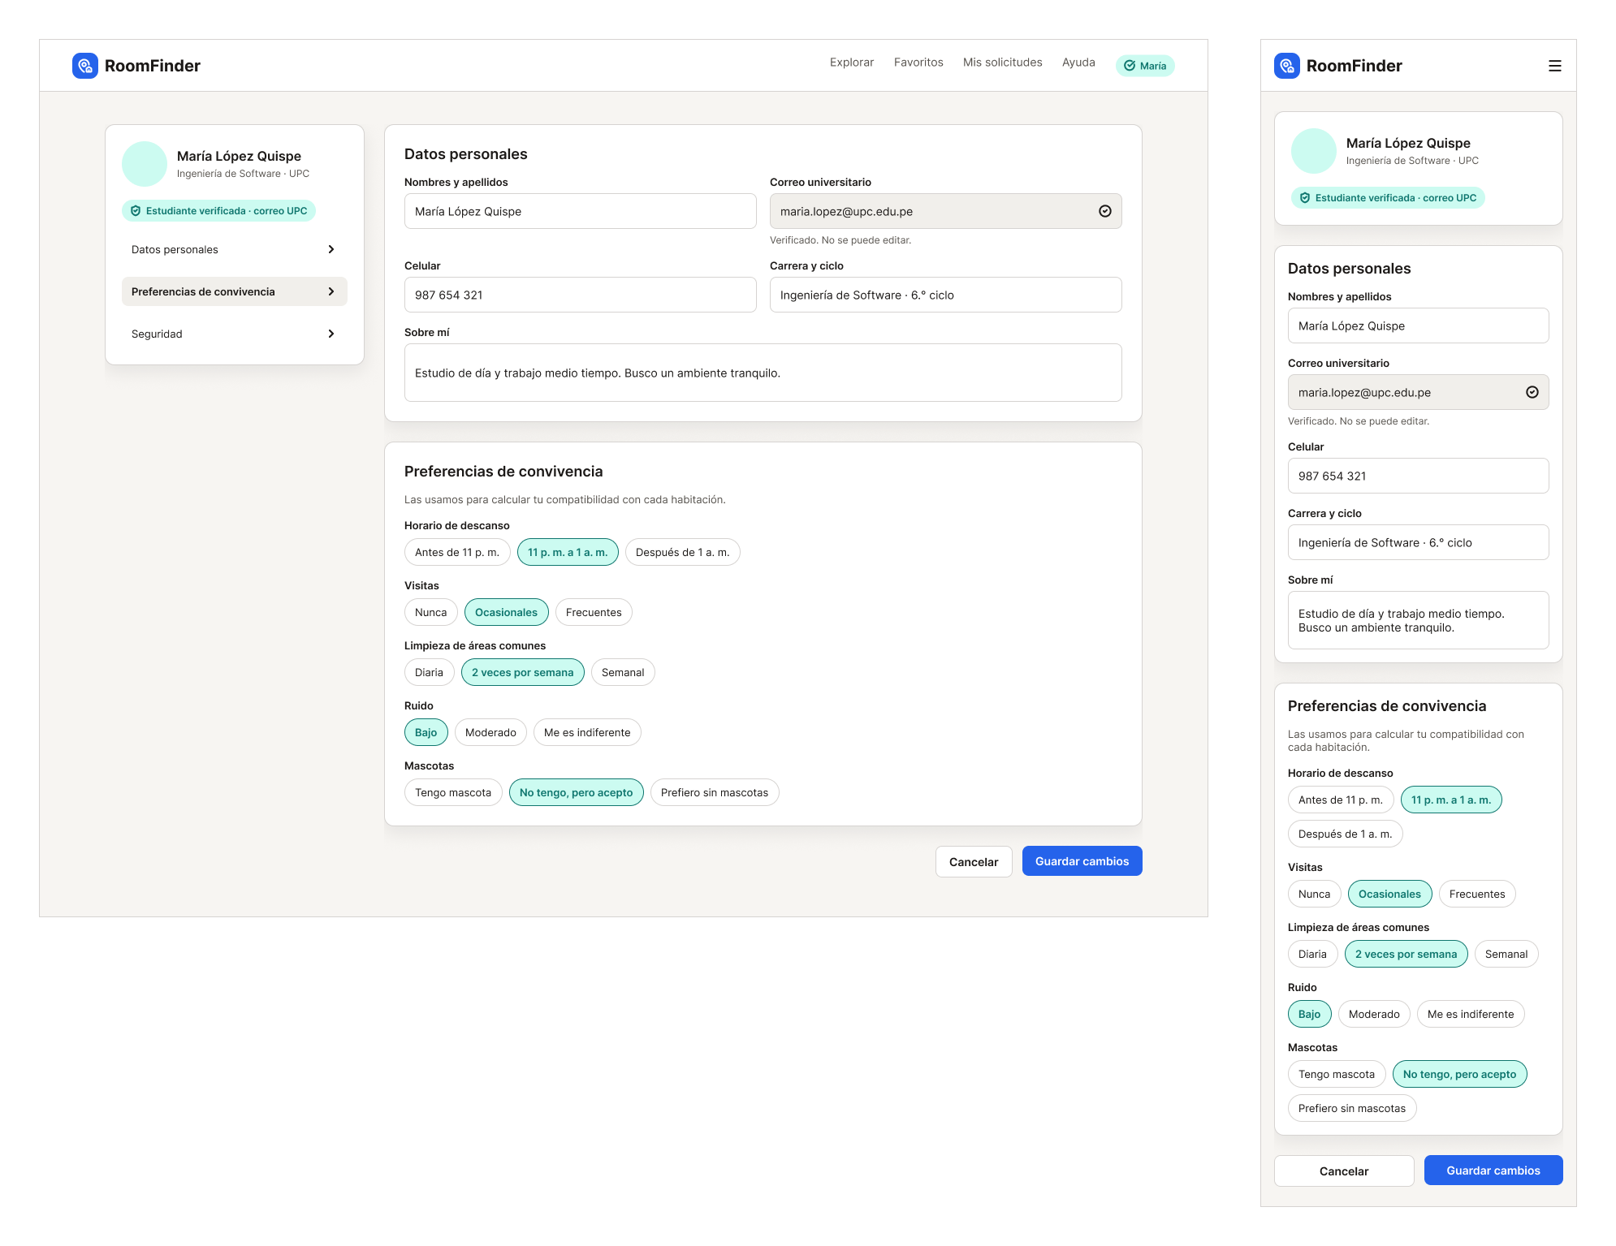

Web Application · Anfitrión
Nombre de la UI | 15 · Panel del anfitrión
Breve descripción | Resumen de publicaciones activas, solicitudes nuevas, visitas y demanda, con accesos para editar la publicación o marcarla como ocupada (US20).
Captura de la UI (Desktop y Mobile) | 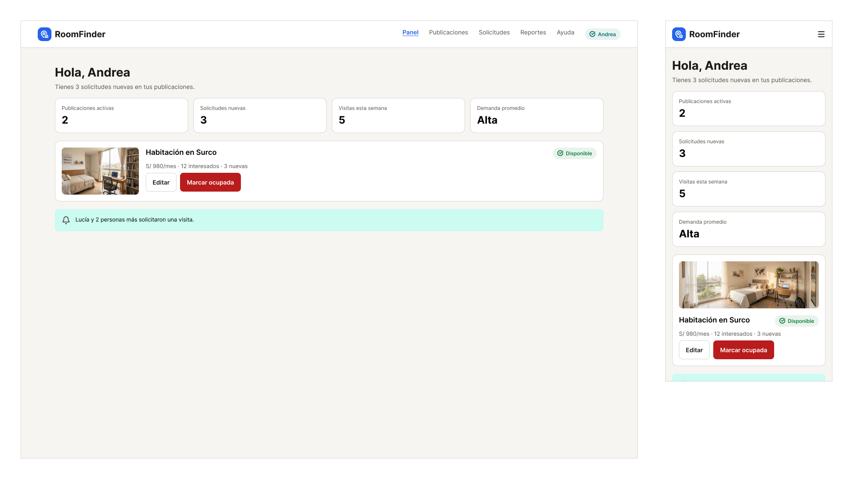

Nombre de la UI | 16 · Crear o editar publicación
Breve descripción | Formulario por pasos con datos de la vivienda, servicios y reglas, validación del precio y descripción generada con IA (US14, US15, US16).
Captura de la UI (Desktop y Mobile) | 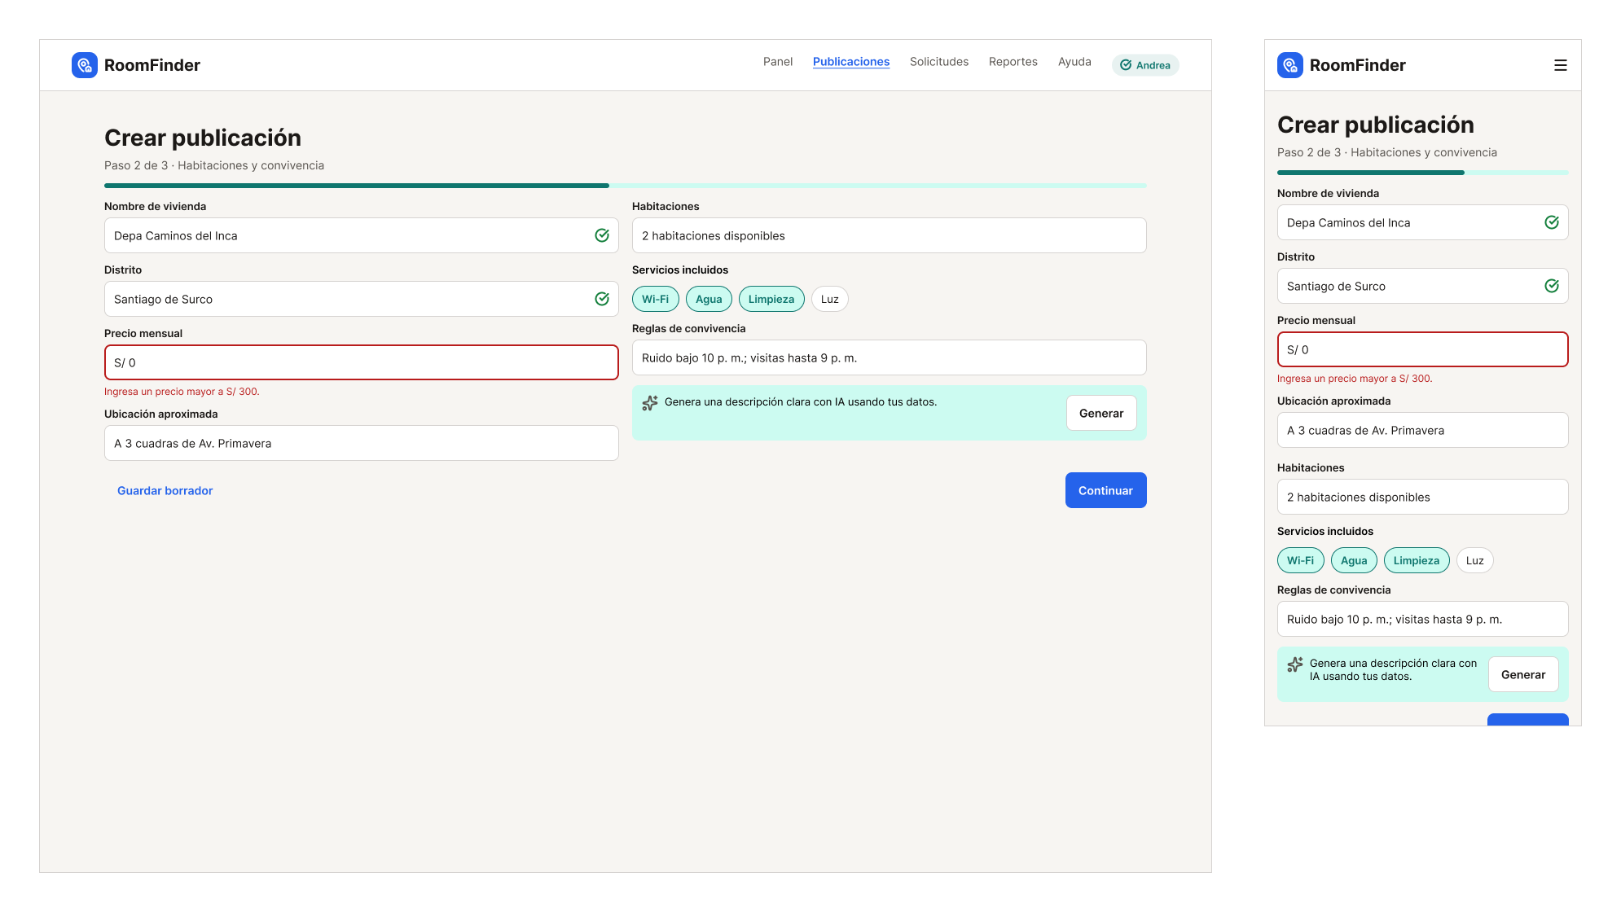

Nombre de la UI | 17 · Interesados y comparación
Breve descripción | Lista de interesados con verificación, horarios y visita solicitada, y comparación de perfiles para elegir candidato (US17, US18).
Captura de la UI (Desktop y Mobile) | 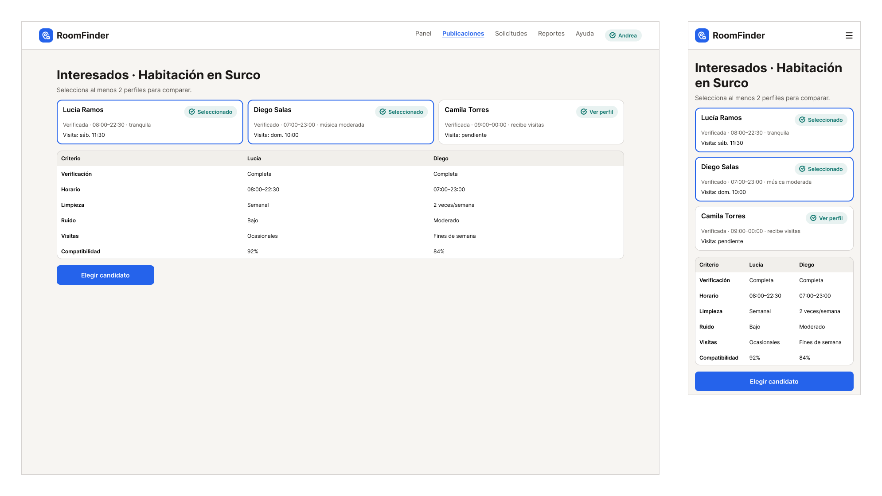

Nombre de la UI | 18 · Solicitudes de visita
Breve descripción | Solicitudes pendientes con compatibilidad y mensaje del estudiante, para aceptar, proponer otro horario o rechazar (US19).
Captura de la UI (Desktop y Mobile) | 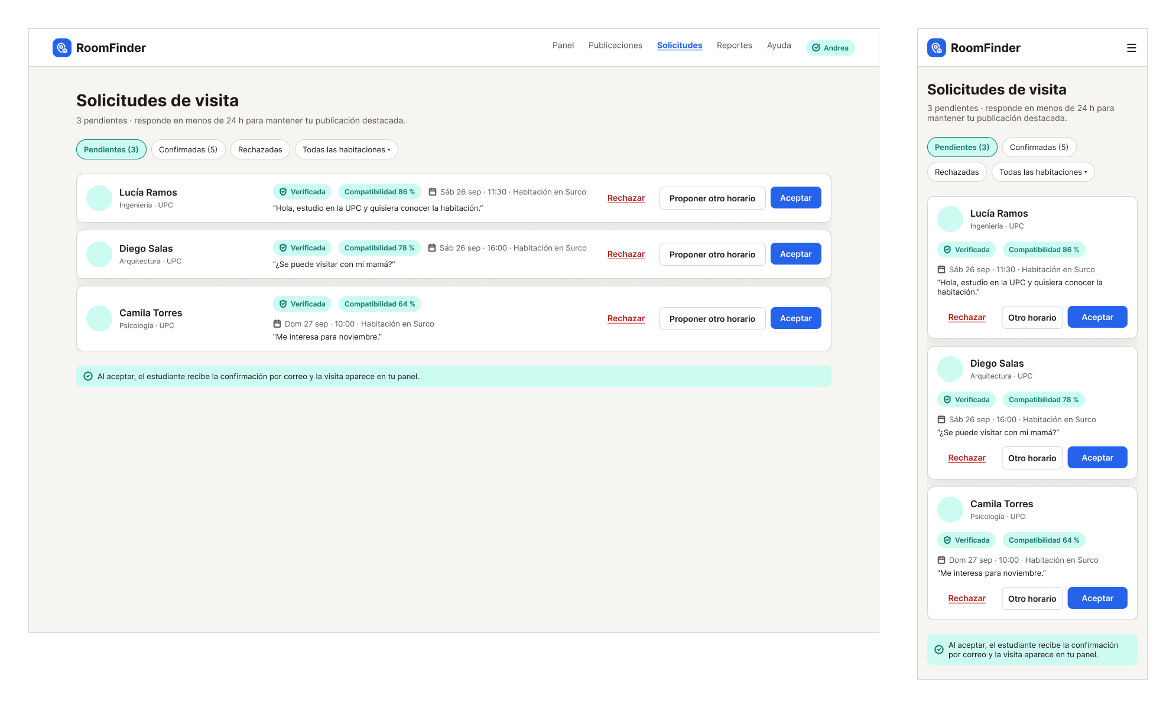

Nombre de la UI | 19 · Reportes de demanda
Breve descripción | Indicadores de vistas, favoritos y solicitudes, búsquedas por semana en la zona y precio buscado por distrito (US20).
Captura de la UI (Desktop y Mobile) | 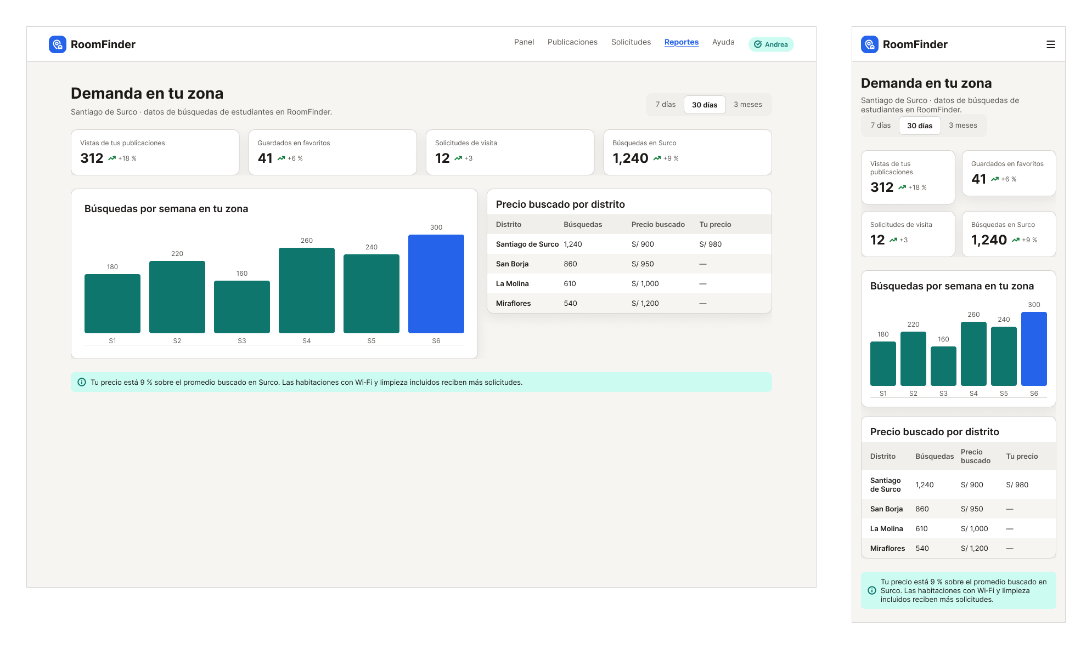

3.5. Prototipo Interactivo
Prototipo web (Landing Page y Web Application): https://www.figma.com/proto/o0cmRmo83nRtn3ndKzLguv/?node-id=2018-3&starting-point-node-id=2018%3A3
Prototipo mobile (Landing Page y Web Application): https://www.figma.com/proto/o0cmRmo83nRtn3ndKzLguv/?node-id=2018-1503&starting-point-node-id=2018%3A1503
Dentro del prototipo, el panel de flujos permite empezar en tres puntos para cada versión: Landing (flujo completo), Estudiante y Anfitrión.

3.6. Validación del Prototipo

Capítulo IV: Implementación

4.1. Gestión de Configuración de Software

4.2. Sprint 1 - Landing Page y Web Application (HTML y CSS)

4.2.1. Sprint Planning

4.2.2. Sprint Backlog

4.2.3. Development Evidence

4.2.4. Team Collaboration Insights

4.3. Sprint 2 - JavaScript, APIs y Modelo de IA Generativa

4.3.1. Sprint Planning

4.3.2. Sprint Backlog

4.3.3. Development Evidence

4.3.4. Team Collaboration Insights

Capítulo V: Despliegue en Cloud

5.1. Evidencia de Despliegue

Capítulo VI: Cierre

6.1. Evaluación Heurística de la Interfaz

Conclusiones
- El diseño de RoomFinder evolucionó desde wireframes de baja fidelidad hasta mock-ups de alta fidelidad para 19 pantallas, desarrolladas en versiones desktop y mobile, manteniendo una navegación diferenciada para estudiantes y anfitriones. Esto permite representar de forma coherente los principales flujos definidos en los requisitos del producto.
- La aplicación de las 10 heurísticas de Nielsen y de un sistema de diseño común permitió establecer criterios consistentes de navegación, prevención de errores, retroalimentación, componentes, colores y tipografía en el Landing Page y la Web Application.
- Los prototipos interactivos web y mobile permiten representar los flujos principales de RoomFinder antes de iniciar la implementación, incluyendo recorridos independientes para estudiante y anfitrión. Esto reduce el riesgo de desarrollar interfaces sin haber definido previamente su estructura y comportamiento.

Recomendaciones
- Realizar la validación del prototipo con usuarios reales de ambos segmentos y utilizar los hallazgos obtenidos para corregir problemas de navegación, comprensión de acciones o distribución de información antes de comenzar la implementación.
- Mantener el sistema de diseño definido en Figma como referencia durante TB3, especialmente para colores, tipografía, componentes, estados y adaptación responsive, evitando diferencias entre los mock-ups y la implementación final.
- Priorizar durante la implementación los flujos principales identificados en el prototipo (búsqueda y comparación de habitaciones, solicitud de visitas, gestión de publicaciones e interesados) antes de incorporar funcionalidades secundarias, para asegurar primero una experiencia consistente en las tareas principales del producto.

Bibliografía
Asociación Peruana de Empresas de Inteligencia de Mercados. (2024). Niveles socioeconómicos 2023-2024. https://apeim.com.pe/wp-content/uploads/2024/01/APEIM-Informe-de-Niveles-Socioeconomicos-2023-2024-Version-WEB.pdf
Burgos-Calvillo, R., Vasquez-Salgado, Y., & Greenfield, P. M. (2024). Cultural modes of conflict resolution, roommate satisfaction, and school belonging: The role of socioeconomic status in university peer relations. Current Research in Ecological and Social Psychology, 7, Article 100192. https://doi.org/10.1016/j.cresp.2024.100192
Instituto Nacional de Estadística e Informática. (2025). Estadísticas de las tecnologías de información y comunicación en los hogares: Julio-agosto-septiembre 2025 [Informe técnico]. https://www.inei.gob.pe/media/MenuRecursivo/boletines/tic-iii-trimestre_2025_1.pdf
Instituto Nacional de Estadística e Informática, & Comisión Económica para América Latina y el Caribe. (2024). Perú: Migración interna y movilidad para estudiar y trabajar en cinco áreas metropolitanas, 2007 y 2017 (LC/TS.2024/66). https://www.cepal.org/es/publicaciones/80566-peru-migracion-interna-movilidad-estudiar-trabajar-cinco-areas-metropolitanas
Nielsen Norman Group. (s. f.). 10 usability heuristics for user interface design. https://www.nngroup.com/articles/ten-usability-heuristics/
Nielsen Norman Group. (s. f.). Design systems 101. https://www.nngroup.com/articles/design-systems-101/

